TÜRKİYE KAMU VE BELEDİYE YENİLENEBİLİR ENERJİ PROJESİ

NİKSAR BELEDİYESI 960 kWp / 1.137,96 kWe GÜNEŞ ENERJİ SANTRALİ

PAYDAŞ KATILIM PLANI

ARALIK 2025

Not: Bu belge, İngilizce versiyonu olan Stakeholder Engagement Plan (SEP) esas alınarak tercüme edilmiştir. Tercüme ve esas metin arasında bir uyumsuzluk olması halinde İngilizce versiyon dikkate alınacaktır.

İÇİNDEKİLER
İÇİNDEKİLER i
TABLOLAR ii
ŞEKİLLER iii
KISALTMALAR iv
YÖNETİCİ ÖZETİ 5
1. GİRİŞ/PROJE AÇIKLAMASI 6
1.1. Amaçlar 6
1.2. Bileşenler 6
1.3. Konum 7
1.4. Etki Alanı 8
2. AMAÇ/PKP’NİN TANIMI 10
3. PAYDAŞLARIN BELİRLENMESİ VE ANALİZİ 12
3.1. Metodoloji 12
3.2. Projeden Etkilenen Kişiler ve Diğer İlgili Taraflar 12
3.3. Hassas/Dezavantajlı Bireyler ya da Gruplar 13
4. PAYDAŞ KATILIMI PROGRAMI 16
4.1. Proje Hazırlığı Sırasında Gerçekleştirilen Paydaş Katılımı Özetleri 16
4.2. Proje Paydaşlarının İhtiyaçları ve Katılım Yöntemleri, Araçları ve Teknikler 16
4.3. Paydaş Katılım Planı 16
4.4. Paydaşlara Geri Bildirim 20
5. PAYDAŞ KATILIMI FAALİYETLERİNİN UYGULANMASI İÇİN KAYNAKLAR VE SORUMLULUKLAR 22
5.1. Proje Uygulama Birimi (PUB) 22
5.2. Kaynaklar 22
5.3. Yönetim Fonksiyonları ve Sorumluluklar 22
6. ŞİKÂYET MEKANİZMASI 24
6.1. Ulusal Düzeyde Şikâyet Mekanizması 24
6.2. Proje Düzeyinde Şikâyet Mekanizması 25
6.3. Çalışanlar için Şikâyet Mekanizması 27
7. İZLEME VE RAPORLAMA 29
7.1. PKP Uygulamasının İzlenmesi ve Raporlaması Özeti 29
EKLER 30
Ek-A 30
Ek-B 32
Ek-C 33
Ek-D 34
Ek-E 35
Ek-F 37

TABLOLAR
Tablo 1. Alt Proje Konumu 7
Tablo 2. Dönekse Mahallesi Hassas ve Dezavantajlı Gruplar 13
Tablo 3. Paydaş Önceliklendirmesi için Etki/İlgi Tablosu 14
Tablo 4. Paydaş Katılım Planı 18
Tablo 5. Paydaş Katılım Günlüğü için Örnek Tablo 21
Tablo 6. Roller ve Sorumluluklar 22
Tablo 7. Şikâyet Mekanizması Akış Şeması 25

ŞEKİLLER
Şekil 1. Alt Proje Bileşenleri 7
Şekil 2. Alt Proje Konumu 8
Şekil 3. Alt Proje Etki Alanı 9
Şekil 4. Niksar Belediyesi Websitesi 27

KISALTMALAR

CDŞ | Cinsiyete Dayalı Şiddet
CİMER | Cumhurbaşkanlığı İletişim Merkezi
CSİ/CT | Cinsel Sömürü ve İstismar / Cinsel Taciz
ÇED | Çevresel Etki Değerlendirmesi
ÇSS | Çevresel ve Sosyal Standart
ÇSYS | Çevresel ve Sosyal Yönetim Sistemi
ÇSYP | Çevresel ve Sosyal Yönetim Planı
ÇŞİDB | Çevre, Şehircilik ve İklim Değişikliği Bakanlığı
DB | Dünya Bankası
DM | Dağıtım Merkezi
EA | Etki Alanı
ENH | Enerji Nakil Hattı
İLBANK | İller Bankası A.Ş.
İSG | İş Sağlığı ve Güvenliği
İYP | İşgücü Yönetim Planı
KABYEP | Türkiye Kamu ve Belediye Yenilenebilir Enerji Projesi
DİT | Diğer İlgili Taraflar
PEK | Proje Etkilenen Kişiler
PKP | Paydaş Katılım Planı
PUB | Proje Uygulama Birimi
STK | Sivil Toplum Kuruluşu
ŞM | Şikayet Mekanizması
ŞMİK | Şikayet Mekanizması İrtibat Kişisi
TÜİK | Türkiye İstatistik Kurumu
UFK | Uluslararası Finans Kuruluşu
YE | Yenilenebilir Enerji
YİMER | Yabancılarla İletişim Merkezi

YÖNETİCİ ÖZETİ
Türkiye Kamu ve Belediye Yenilenebilir Enerji Projesi (KABYEP), merkezi idare binaları ve belediyelere odaklanarak kamu sektöründe yenilenebilir enerjinin kullanımının yaygınlaştırılmasında Türkiye Cumhuriyeti Hükümeti’ni desteklemeyi amaçlamaktadır. Yukarıda belirtilen engellerin ele alınması yoluyla proje, kamu tesislerinde dağıtık Yenilenebilir Enerji (YE) pazarının genişlemesine katkı sağlayacak; kamu sektörünün, ülkenin iklim değişikliğiyle mücadele taahhütlerini yerine getirmesi ve enerji arz güvenliğini artırması amacıyla sürdürülebilir enerji çözümlerinin kullanımında liderlik rolü üstlenmesine yardımcı olacaktır. KABYEP kapsamında belediyelerde YE teknolojilerinin kullanımı desteklenecek olup proje, İller Bankası A.Ş. (İLBANK) tarafından yürütülecektir. YE tesisleri esas olarak kamu tesislerinin (örneğin idari binalar, içme suyu temini ve atıksu arıtma tesisleri, kamu aydınlatması vb.) toplam enerji tüketimini dengelemek amacıyla kullanılacak ve bu sayede belediyelerin enerji maliyetleri azaltılacaktır.
İLBANK, 24 Aralık 2023 tarihinde yürürlüğe giren bir Çevresel ve Sosyal Yönetim Sistemi (ÇSYS) oluşturmuştur. ÇSYS; Uluslararası Finans Kuruluşları (UFK) tarafından finanse edilen proje ve alt projelerin çevresel ve sosyal (Ç&S) risk ve etkilerinin sistematik olarak belirlenmesi, değerlendirilmesi, yönetilmesi, izlenmesi ve raporlanmasını amaçlamaktadır. Bu sürecin; ulusal mevzuat, Türkiye tarafından onaylanmış uluslararası anlaşma ve sözleşmeler ile kredi veren UFK’ların (KABYEP kapsamında Dünya Bankası) Ç&S standartları doğrultusunda, kredi süresi boyunca sürekli olarak uygulanması gerekmektedir. ÇSYS’nin temel unsurlarından biri olarak İLBANK, UFK’lar aracılığıyla finanse edilen tüm İLBANK proje ve alt projelerine uygulanmak üzere bir Ç&S Politikası benimsemiş ve yayımlamıştır.
Niksar Güneş Enerji Santrali (GES) 960 kWp / 1.137,96 kWe Projeleri (alt proje), Tokat ili, Niksar ilçesi, Dönekse Mahallesi, 980 ada 1 parselde Niksar Belediyesi tarafından gerçekleştirilmesi planlanmaktadır. GES projelerinin uygulanacağı alanların toplam yüzölçümü 1,94 ha olup, bunun 1,34 ha’lık kısmı alt proje kapsamında kullanılacaktır. Alt proje sahasının mülkiyeti 18.01.2017 tarihinden itibaren Niksar Belediyesi’ne aittir.
Alt proje, İLBANK ÇSYS kapsamında Orta Risk Kategorisi olarak sınıflandırılmıştır. Proje kapsamındaki görevlerden biri, İLBANK ÇSYS, Dünya Bankası Grubu (DBG) Çevresel ve Sosyal Çerçevesi (ÇSÇ) ve Türkiye’de yürürlükte bulunan ulusal mevzuat doğrultusunda bir Paydaş Katılım Planı (PKP) hazırlanmasıdır.
Bu doğrultuda hazırlanan Paydaş Katılım Planı (PKP); tüm paydaşların belirlenmesi, alt proje ve potansiyel çevresel ve sosyal risk ve etkileri hakkında bilgilendirilmeleri, alt projeye olan ilgi ve beklentilerinin ortaya konulması ve paydaşlarla etkili iletişimin kurulması ile katılımın artırılmasına yönelik usul ve esasların tanımlanması amacıyla hazırlanmıştır. Plan, alt proje ile yerel topluluklar arasında karşılıklı güven ve şeffaflığa dayalı uzun vadeli ilişkilerin kurulmasını hedeflemektedir. Ayrıca alt projeden kaynaklanabilecek olumsuz etkilerin azaltılması ve olumlu etkilerin artırılması amaçlanmaktadır. PKP’nin uygulanmasıyla paydaşların; alt proje, yatırımlar, kurulum çalışmaları ve işletme faaliyetleri hakkında zamanında bilgiye erişimi sağlanacaktır.
Bu Plan; yasal çerçeveyi, paydaşların belirlenmesi sürecini ve paydaş katılım programının tanımını (amaç ve zamanlama, bilgi paylaşımına yönelik önerilen strateji, istişare stratejisi, gelecekteki katılım faaliyetleri, iç ve dış şikâyetlerin alınması ve kapatılmasını kapsayan şikâyet mekanizması, alınması gereken önlemler ve şikâyetlerin yönetimi) içermektedir. Ayrıca PKP kapsamında belirlenen kırılgan/dezavantajlı gruplar/bireylere yönelik özel katılım ve bilgilendirme faaliyetleri tanımlanmıştır. Muhtarlarla yapılan görüşmelerden elde edilen bilgilere göre, alt projenin Etki Alanı (EA) içerisinde; bağış veya devlet yardımlarıyla geçinen haneler, işsiz bireyler, geçim amacıyla mevsimsel göç eden kişiler, fiziksel engelli bireylerin bulunduğu haneler, kadın başlı haneler ve yalnız yaşayan 70 yaş üzeri bireyler gibi dezavantajlı/kırılgan grupların bulunduğu tespit edilmiştir. Bu grupların istişare süreçlerine katılımını kolaylaştırmaya yönelik programlar tanımlanmıştır.
Alt projenin Etki Alanı (EA); alt proje sahası, çevredeki yerleşim alanları, alt projeye erişim yolları ve Enerji Nakil Hattı (ENH) güzergâhlarını kapsayan çevresel ve sosyal unsurlardan oluşmaktadır. EA’nın belirlenmesinde, alt projeden kaynaklanabilecek çevresel ve sosyal etkiler dikkate alınmıştır. En yakın yerleşim biriminin alt proje alanına olan mesafesini gösteren uydu görüntüsü Şekil 2’de sunulmuştur. Şekilden de görüleceği üzere, alt proje alanına en yakın yerleşim birimi 650 m mesafede bulunan Dönekse Mahallesi’dir.
Saha çalışmaları, mahallenin mevcut sosyo-ekonomik yapısına ilişkin bilgi edinilmesinin yanı sıra, alt projeye ilişkin bilgi düzeyi, görüşler ve olası endişelerin belirlenmesi amacıyla gerçekleştirilmiştir. Son olarak, bu PKP’nin sonunda, alt projenin performansını ve etkinliğini değerlendirmeye yönelik izleme faaliyetlerini öneren bir Şikâyet İzleme Tablosu sunulmuştur.

GİRİŞ/PROJE AÇIKLAMASI

Amaçlar
Alt projenin temel amacı, 1.137,96 kWe / 960 kWp kapasiteli bir güneş enerji santralinin kurulması yoluyla Niksar Belediyesi’nin yenilenebilir enerji üretimindeki payını artırmasını desteklemektir. Proje; fosil yakıtlara dayalı elektrik kullanımına olan bağımlılığın azaltılmasını, sera gazı emisyonlarının düşürülmesini, ulusal yenilenebilir enerji hedeflerine katkı sağlanmasını ve belediyenin uzun vadeli enerji verimliliğinin iyileştirilmesini amaçlamaktadır.
Alt proje kapsamında, belediye hizmetlerine ilişkin işletme enerji maliyetlerinin azaltılması, yerel enerji arz güvenliğinin güçlendirilmesi ve sürdürülebilir kentsel gelişimin teşvik edilmesi hedeflenmektedir. Güneş enerji santralinin inşası ve işletilmesi yoluyla temiz elektrik üretilecek ve bölgesel elektrik şebekesinin dayanıklılığına katkı sağlanacaktır.
Geçici konaklama konteyneri, güvenlik kulübesi, mevcut kadastro yolu üzerinden erişim, geçici atık depolama alanı ve 3 km uzunluğundaki Enerji Nakil Hattı (ENH) gibi ilave bileşenler, tesisin uygulanmasını ve uzun vadeli işletimini destekleyici unsurlar olarak projeye dâhildir.

Bileşenler
GES
Alt proje faaliyetleri kapsamında GES tesisleri güneş enerji santrali olarak kurulacaktır.
Erişim Yolu
Alt proje kapsamında, mevcut stabilize yol alt proje erişim yolu olarak kullanılacaktır. Yeni bir yol inşa edilmeyecektir.
Konaklama
Alt projenin inşaat aşamasında görev alacak personelin konaklama ihtiyacı yüklenici firma sorumluluğunda olup, konaklama Niksar ilçe merkezinde sağlanacaktır. Bununla birlikte, personelin gün içerisinde kullanımı için alt proje sahası içerisinde bir konteyner yerleştirilecektir. İnşaat aşamasının tamamlanmasının ardından bu alan kaldırılacaktır.
Geçici Atık Depolama Alanı
İnşaat ve işletme aşamalarında kullanım dışı kalan paneller bu alanda geçici olarak toplanacak ve lisanslı firmalara teslim edilecektir.
Güvenlik Kulübesi
Tesisin inşaat ve işletme aşamalarında güvenliğinin sağlanması amacıyla güvenlik personeli görevlendirilecek ve güvenlik kulübeleri kurulacaktır.
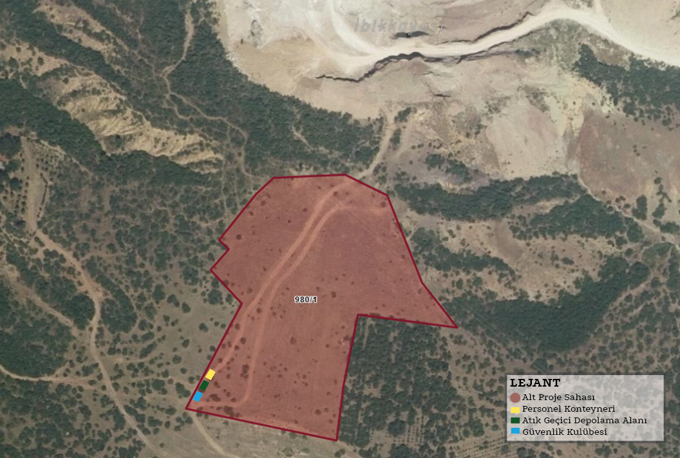
Şekil 1. Alt Proje Bileşenleri

Konum
Alt proje faaliyeti, Tokat ili, Niksar ilçesi, Dönekse Mahallesi sınırları içerisinde yer alan 980 ada 1 parselde “Niksar Belediyesi Güneş Enerji Santrali (GES) 960 kWp / 1.137,96 kWe”nin kurulması ve işletilmesine ilişkindir. Söz konusu parsele ait konum koordinatları Ek-A’da sunulmuştur.
Alt proje alanı üzerinde tarımsal veya hayvancılık faaliyeti yürütülmemekte olup, alanda herhangi bir ticari işletme de bulunmamaktadır. Söz konusu alan, daha önce belediye veya üçüncü kişiler tarafından ticari amaçla kullanılmamıştır. Ayrıca, GES alanının çevresinde de tarım ve hayvancılık faaliyetlerinin yürütüldüğü herhangi bir alan yer almamaktadır.
Tablo 1. Alt Proje Konumu
İl | İlçe | Mahalle | Ada | Parsel
Tokat | Niksar | Dönekse | 980 | 1

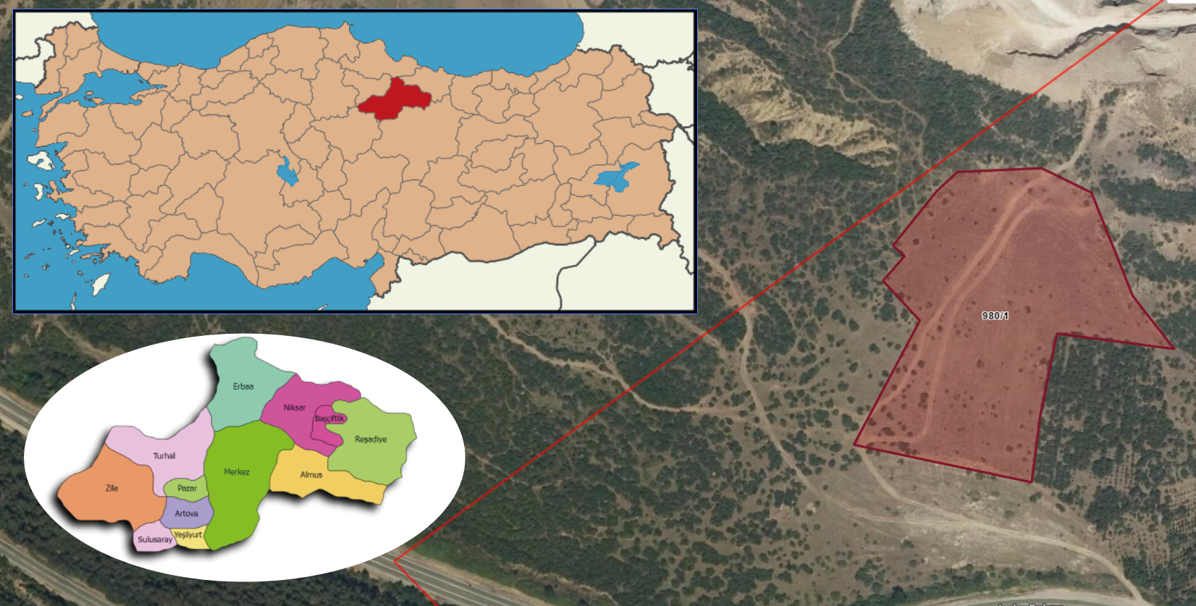
Şekil 2. Alt Proje Konumu
Alt proje kapsamında 3 km uzunluğunda bir Enerji Nakil Hattı (ENH) inşa edilecektir. ENH güzergâhının tamamı kadastro yolu üzerinden geçmektedir.
Alt proje sahasına erişim için hâlihazırda mevcut bir kadastro yolu bulunduğundan, yol yapımı amacıyla herhangi bir arazi edinimine ihtiyaç duyulmamaktadır.

Etki Alanı
Alt proje sahası, Dönekse Mahallesi’ne yaklaşık 700 metre mesafede yer almaktadır. Erişim yolu, E80 karayolundan Tokat yönüne ayrılan asfalt kaplamalı bir güzergâhı takip etmektedir. Ana erişim yolu boyunca herhangi bir konut yapısı veya hassas gruba rastlanmamış olup, bu durum saha ziyaretleri ve yerel muhtar ile yapılan görüşmeler aracılığıyla teyit edilmiştir.
Bununla birlikte, Enerji Nakil Hattı (ENH), üzerinde üç adet konutun bulunduğu bir kadastro yolu kesiminden geçmektedir (Şekil 3). Bu alanda yer alan hanelerle 07.07.2025 tarihinde istişareler gerçekleştirilmiş olup, sakinler tarafından herhangi bir itiraz veya endişe dile getirilmemiştir. Fotoğraflar ve istişare kayıtları Ek-E’de sunulmuştur.
Etki Alanı (EA), söz konusu konutların ENH güzergâhına olan yakınlığı ile inşaat aşamasında oluşabilecek gürültü, toz ve trafik kaynaklı potansiyel etkiler dikkate alınarak belirlenmiştir. En yakın yerleşim alanına olan 700 metrelik mesafe ve kadastro yolu üzerindeki sınırlı sayıdaki konut göz önünde bulundurulduğunda, yerel topluluklar üzerinde önemli olumsuz etkilerin oluşması beklenmemektedir.
Gürültü modelleme sonuçları, inşaat faaliyetlerinden kaynaklanan gürültü seviyelerinin 300 metreden sonra ihmal edilebilir düzeylere düştüğünü, toz emisyonlarının ise yaklaşık 50 metre mesafe içerisinde etkili olduğunu göstermektedir. Bu bulgular, UFK standartları (55 dBA) ve Çevresel Gürültünün Kontrolü Yönetmeliği (30.11.2022 tarihli ve 32029 sayılı Resmî Gazete) kapsamında belirlenen ulusal sınır değerler (65 dBA) ile uyumludur.
Tüm modelleme çalışmaları, tüm ekipmanların eş zamanlı olarak çalıştığı en olumsuz senaryolar esas alınarak gerçekleştirilmiş olup, gerçek saha koşullarında etkilerin daha düşük seviyelerde olması beklenmektedir. İnşaat süresince çevresel gürültü ve toz emisyonları izlenecek; şikâyet oluşması halinde gürültü bariyerleri, çalışma saatlerinin düzenlenmesi gibi azaltıcı önlemler uygulanacaktır.
Toz emisyonu hesaplamaları ayrıca, emisyonların Sanayi Kaynaklı Hava Kirliliğinin Kontrolü Yönetmeliği (03.07.2009 tarihli ve 27277 sayılı Resmî Gazete) uyarınca belirlenen 1,0 kg/saat sınır değerinin altında kaldığını doğrulamış olup, bu nedenle ilave hava kalitesi modellemesine ihtiyaç bulunmamaktadır.
Buna ek olarak, alt proje sahasına olan yakınlığı ve projenin yerel istihdamı önceliklendirme taahhüdü kapsamında Dönekse Mahallesi de EA içerisine dâhil edilmiştir.
Etki Alanı, Şekil 3’te görsel olarak sunulmaktadır.

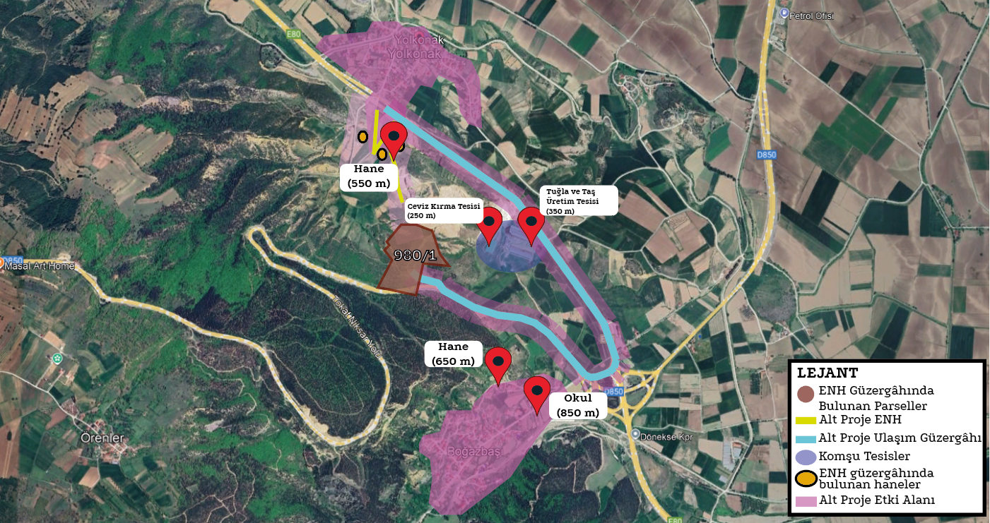
Şekil 3. Alt Proje Etki Alanı

AMAÇ/PKP’NİN TANIMI
İLBANK Çevresel ve Sosyal Yönetim Sistemi (ÇSYS) ile Dünya Bankası Çevresel ve Sosyal Çerçevesi (ÇSÇ, 2018) kapsamında projeler; proje türü, konumu, hassasiyeti ve ölçeği gibi unsurların yanı sıra potansiyel çevresel ve sosyal (Ç&S) risk ve etkilerin niteliği ve büyüklüğü, Borçlu’nun kapasitesi ve taahhütleri ile istenmeyen etkilere yol açabilecek diğer ilgili risk alanları dikkate alınarak Yüksek Risk, Önemli Risk, Orta Risk veya Düşük Risk olarak sınıflandırılmaktadır.
İLBANK ÇSYS ve Dünya Bankası ÇSÇ (2018) doğrultusunda yürütülen tarama süreci sonucunda, “Niksar Belediyesi 1.137,96 kWp / 960 kWe Güneş Enerji Santrali Projeleri” Orta Risk kategorisinde sınıflandırılmıştır.
Tokat Valiliği Çevre, Şehircilik ve İklim Değişikliği İl Müdürlüğü tarafından verilen görüşe göre, 980/1 parsel (1,9432 ha) üzerinde planlanan ve kurulu gücü 0,96 MWe olan güneş enerji santrali projesi, proje alanının 2 hektardan küçük olması ve kurulu gücün 1 MW’ın altında kalması nedeniyle Çevresel Etki Değerlendirmesi (ÇED) kapsamı dışında yer almaktadır. Ancak uygulama aşamasında ilgili tüm izinlerin alınması ve çevresel koruma önlemlerinin uygulanması gerekmektedir (Ek-C).
Bu Orta Risk seviyesindeki projenin uygulanmasını desteklemek amacıyla, Niksar Belediyesi için ÇA Mühendislik tarafından hazırlanan bu Paydaş Katılım Planı (PKP); inşaat ve işletme aşamalarında ortaya çıkabilecek tüm risk ve olumsuz etkilerin dikkate alınmasını ve İLBANK ÇSYS, ilgili ulusal mevzuat ve Dünya Bankası ÇSÇ doğrultusunda uygun azaltıcı önlemlerin önerilmesini amaçlamaktadır. Bu PKP’nin temel amaçları aşağıda sunulmuştur:
- Niksar Belediyesi’nin paydaşlarını belirlemesine ve özellikle alt projeden etkilenen taraflar başta olmak üzere tüm paydaşlarla yapıcı ilişkiler kurmasına ve sürdürmesine yardımcı olmak,
- Paydaşların alt projeye ilişkin ilgi ve destek düzeylerini değerlendirmek ve görüşlerinin alt projenin tasarımına ve çevresel ve sosyal (Ç&S) performansına yansıtılmasını sağlamak,
- Alt proje yaşam döngüsü boyunca, potansiyel etkilerle ilgili konularda alt projeden etkilenen taraflarla etkili ve kapsayıcı katılımı teşvik etmek ve bu doğrultuda gerekli araçları sağlamak,
- Çevresel ve sosyal riskler ile etkiler hakkında teknik ve kültürel açıdan uygun bilgilerin zamanında, anlaşılır ve erişilebilir formatta paylaşılmasını sağlamak,
- Alt projeden etkilenen tarafların endişe ve şikâyetlerini dile getirebilmeleri için erişilebilir ve kapsayıcı mekanizmalar sunmak ve Niksar Belediyesi’nin bu şikâyetleri ele almasını ve yönetmesini sağlamak.
Bu PKP aşağıdaki hedefleri taşımaktadır:
- Dış ilişkiler ve paydaşlara ilişkin hususlarda tam olarak bilgi sahibi olacak şekilde bir sistem kurmak ve işletmek,
- Paydaşların sorun ve endişelerinin anlaşılmasına yönelik yöntemler kapsamında, her ilgili grubun katılım kapasitesine ve kültürel normlarına saygı gösterilen bir ortam geliştirmek,
- Paydaşların endişelerini anlamak ve bu endişeler temelinde adil, şeffaf ve açık bir diyalog tesis etmek.
PKP aşağıdaki bölümlerden oluşmaktadır:
Giriş / Alt Proje Tanımı: Alt projenin kapsamına ilişkin özet ve açıklayıcı bilgiler,
PKP’nin Amacı / Tanımı: PKP’nin hedefleri, kapsamı, gereklilikleri ve uygulanması ile PKP’de yer alan bazı temel kavramların tanımları,
Paydaşların Belirlenmesi ve Analizi: Proje paydaşlarının kimler olduğunun ve proje hedefleri üzerindeki olası etkilerinin belirlenmesi,
Paydaş Katılım Programı: Proje süresince paydaşlarla bilgi paylaşımı ve istişarelerin, doğru zamanda ve en etkin iletişim yöntemleriyle gerçekleştirilmesine yönelik sistematik yaklaşım,
Paydaş Katılım Faaliyetlerinin Uygulanmasına İlişkin Kaynaklar ve Sorumluluklar: Paydaş katılım faaliyetleri için mevcut ve planlanan kaynakların durumu ile PKP’nin yönetimi ve uygulanmasından sorumlu personelin belirlenmesi,
Şikâyet Mekanizması (ŞM): Projeden etkilenen kişilerin şikâyet ve endişelerini proje yönetimine iletebilecekleri sürecin ve bu şikâyetlerin nasıl değerlendirileceği ve çözüleceğinin tanımı,
İzleme ve Raporlama: Paydaş katılım faaliyetleri, şikâyetler ile izleme ve azaltım faaliyetlerinin açıklanması.
Dünya Bankası Çevresel ve Sosyal Çerçevesi (ÇSÇ) kapsamında yer alan Çevresel ve Sosyal Standart 10 (ÇSS10) – Paydaş Katılımı ve Bilgi Paylaşımı, Niksar Belediyesi (PUB) ile proje paydaşları arasında açık ve şeffaf etkileşimin, iyi uluslararası uygulamanın temel bir unsuru olduğunu kabul etmektedir. ÇSS10 kapsamında belirlenen gereklilikler doğrultusunda Niksar Belediyesi;
- Paydaşlarla, alt proje geliştirme sürecinin mümkün olan en erken aşamasında başlayarak ve alt proje tasarımına ilişkin anlamlı istişarelere olanak sağlayacak bir zaman çizelgesi içinde, alt projenin tüm yaşam döngüsü boyunca etkileşimde bulunacaktır. Paydaş katılımının niteliği, kapsamı ve sıklığı; alt projenin doğası, ölçeği ile potansiyel risk ve etkileriyle orantılı olacaktır.
- Tüm paydaşlarla anlamlı katılım sağlayacaktır. Niksar Belediyesi; paydaşlara zamanında, ilgili, anlaşılır ve erişilebilir bilgi sunacak ve istişareleri; manipülasyon, müdahale, baskı, ayrımcılık ve yıldırmadan uzak, kültürel açıdan uygun bir şekilde yürütecektir.
Paydaş katılım süreci, bu standartta daha ayrıntılı olarak açıklandığı üzere aşağıdaki unsurları içerecektir:
- Paydaşların belirlenmesi ve analizi,
- Paydaşlarla nasıl etkileşim kurulacağının planlanması,
- Bilgi paylaşımı,
- Paydaşlarla istişareler,
- Şikâyetlerin ele alınması ve yanıtlanması,
- Paydaşlara raporlama.
Niksar Belediyesi, çevresel ve sosyal değerlendirme sürecinin bir parçası olarak; istişare edilen paydaşların tanımını, alınan geri bildirimlerin özetini ve bu geri bildirimlerin nasıl veya neden dikkate alınmadığına ilişkin kısa açıklamaları içeren belgelendirilmiş bir paydaş katılım kaydını muhafaza edecek ve kamuya açıklayacaktır (Dünya Bankası, 2017: 98).

PAYDAŞLARIN BELİRLENMESİ VE ANALİZİ
Paydaş belirlemenin amacı; alt projeden doğrudan veya dolaylı olarak olumlu ya da olumsuz şekilde etkilenebilecek (“projeden etkilenen taraflar”) veya alt projeye ilgi duyan (“diğer ilgili taraflar”) paydaşların tanımlanmasıdır. Etkili bir paydaş katılımı; paydaşların kimler olduğunun belirlenmesini, ihtiyaç ve beklentilerinin ile alt projeye ilişkin öncelik ve hedeflerinin anlaşılmasını gerektirir. Bu bilgiler, her bir paydaş türüne uygun katılım yaklaşımlarının geliştirilmesinde kullanılmıştır.

3.1. Metodoloji
Etkilerin şiddeti (doğrudan veya dolaylı) paydaş katılımı açısından farklı etkileşim biçimlerini gerektirmektedir. Paydaş belirleme sürecinde, proje etkilerinin özellikleri tanımlanmış; paydaşlarla kurulacak ilişkilerin yöntemleri ve sıklıkları değerlendirilmiştir.
Bu yaklaşım; projeyle ilgilenen/ilgilenmeyen ya da projeden doğrudan veya dolaylı etkilenen tüm paydaşların doğru analiz edilmesi ve etkili bir PKP hazırlanması açısından kritik öneme sahiptir.
Paydaşların projeye olan ilgi düzeyleri ve alt projeden etkilenme seviyeleri düşük, orta ve yüksek olarak derecelendirilmiş ve Tablo 2’de sunulmuştur. Alt projeden farklı ya da orantısız şekilde etkilenebilecek veya katılım ve karar alma süreçlerine dahil olmakta güçlük yaşayabilecek dezavantajlı ve kırılgan paydaşların belirlenmesine özel önem verilmiştir. Paydaş belirleme süreci dinamik bir süreç olup, düzenli olarak gözden geçirilecek ve güncellenecektir.
Projenin etki alanı (EA) içerisinde yer alan iki fabrika ile Enerji Nakil Hattı (ENH) güzergâhı boyunca bulunan bazı konut yapılarının, herhangi bir fiziksel veya ekonomik yerinden edilme durumuna maruz kalması beklenmemektedir (Bkz. Şekil 3). Bu yapılar için gelir kaybı veya taşınma gerekliliği öngörülmemektedir.
Bununla birlikte, alt proje alanına olan yakınlıkları nedeniyle, inşaat aşamasında gürültü, toz, geçici erişim kısıtları veya yerel trafik aksamaları gibi dolaylı etkiler söz konusu olabilir. Bu nedenle, söz konusu konutlar ve tesisler doğrudan olumsuz etkilere maruz kalmaları beklenmemekle birlikte, proje yaşam döngüsü boyunca uygun şekilde bilgilendirilmeleri ve sürece dâhil edilmeleri amacıyla öncelikli paydaşlar olarak tanımlanmıştır. Bu paydaşlar, proje kapsamındaki şikâyet mekanizmasına tam erişime sahip olacak ve gerekli durumlarda bilgi paylaşımı ve istişare faaliyetlerine dahil edilecektir.

3.2. Projeden Etkilenen Kişiler ve Diğer İlgili Taraflar
Alt proje kapsamında iş birliği kurulacak ve istişare edilecek başlıca Projeden Etkilenen Kişiler (PEK) aşağıda sunulmuştur:
Dönekse Mahallesi Sakinleri: Dönekse Mahallesi alt projenin etki alanı içerisinde yer aldığından, mahalle sakinleri doğrudan ve dolaylı etkilere maruz kalabilir. Bu etkiler; toz, gürültü ve artan trafik gibi çevresel etkilerin yanı sıra, yerel altyapı, kamu hizmetlerine erişim ve temel hizmetlere (sağlık merkezleri, pazarlar, ticari işletmeler vb.) olan talepteki değişimlere bağlı sosyoekonomik etkileri içerebilir.
Saha çalışmaları sırasında, resmi imar planında yer almayan ancak proje parseline bitişik konumda bulunan ruhsatsız bir konut yapısının, diğer hanelere kıyasla alt proje faaliyetlerinden daha fazla etkilenebileceği tespit edilmiştir. Yapı, alt proje sınırları içerisinde yer almamakta ve fiziksel ya da ekonomik olarak doğrudan etkilenmesi beklenmemekle birlikte, yakınlığı nedeniyle özel olarak değerlendirilmiştir.
Bu kapsamda, 07.07.2025 tarihinde ilgili hane ile yüz yüze görüşme gerçekleştirilmiş; şeffaflık, kapsayıcılık ve erken katılım ilkeleri doğrultusunda alt projenin kapsamı, potansiyel etkileri ve Çevresel ve Sosyal Yönetim Planı (ÇSYP) kapsamında öngörülen azaltıcı önlemler ayrıntılı şekilde aktarılmıştır. Görüşme sonucunda, hane tarafından projeye yönelik genel destek ifade edilmiştir.
Dönekse Mahallesi’nde yaklaşık 483 kişi, ENH güzergâhı boyunca yer alan komşu Yolkonak Mahallesi’nde ise yaklaşık 3.327 kişi yaşamaktadır. Yakınlık nedeniyle, Yolkonak Mahallesi sakinlerinin de kazı çalışmaları sırasında geçici gürültü ve toz oluşumu gibi dolaylı çevresel ve sosyal etkilere maruz kalması mümkündür. Her iki topluluk için de proje süresince şeffaf ve sürekli paydaş katılımı sağlanması önem arz etmektedir.
Alt proje alanına en yakın yapılar, kuzeydoğuda yer alan iki sanayi tesisidir: yaklaşık 250 m mesafedeki ceviz kırma tesisi ve yaklaşık 350 m mesafedeki tuğla ve taş üretim tesisi.
Şeffaflık, kapsayıcılık ve erken katılım ilkeleri doğrultusunda; 07 Temmuz 2025 tarihinde mahalle sakinleri ve mahalle muhtarı ile yüz yüze istişare gerçekleştirilmiştir. Görüşmeler sırasında alt projenin kapsamı, potansiyel etkileri (toz, gürültü, görsel etkiler vb.) ve ÇSYP kapsamında öngörülen azaltıcı önlemler ayrıntılı olarak açıklanmıştır. Ayrıca, paydaşların endişe ve şikâyetlerini iletebilmeleri amacıyla oluşturulan Şikâyet Mekanizması hakkında bilgi verilmiş ve başvuru kanalları net bir şekilde aktarılmıştır.
Saha gözlemleri ve paydaş görüşmeleri sonucunda, alt proje ayak izi içerisinde kırılgan veya dezavantajlı bireylerin yaşamadığı teyit edilmiştir. Bununla birlikte, ENH güzergâhına yakın sınırlı sayıda hane EA kapsamında yer almaktadır. İnşaat faaliyetlerinin yerleşim alanlarından uzak olması ve konut alanlarından geçen bir proje trafiği bulunmaması nedeniyle, bu gruplar üzerinde önemli olumsuz etkiler öngörülmemektedir. Olası endişe ve talepler, Şikâyet Mekanizması aracılığıyla ele alınacaktır.
Diğer İlgili Taraflar (DİT); konumları, doğal veya diğer kaynaklara yakınlıkları ya da ilgili sektörlerdeki rolleri nedeniyle alt projeye ilgi duyan kişi, grup veya kuruluşları kapsamaktadır. Bunlar arasında kamu kurumları, yerel yönetim yetkilileri, topluluk liderleri, medya temsilcileri ve Sivil Toplum Kuruluşları (STK’lar) yer almaktadır. STK’lar; topluluklar arası iletişimi kolaylaştırmaları, kamuoyunu şekillendirmeleri ve farklı sosyal gruplara erişimi artırmaları nedeniyle kilit DİT’ler olarak tanımlanmıştır.
Zorunlu tahliye veya gelir kaybı beklenmemekle birlikte, bu kişiler potansiyel DİT kategorisine dahil edilmiştir. STK’lar Tablo 3’te sunulmuş ve paydaş katılım sürecine dahil edilmiştir.
Kamu kurumları; düzenleyici, denetleyici ve koordinasyon rolleri nedeniyle DİT olarak sınıflandırılmıştır. Ulusal ve yerel düzeydeki kitle iletişim araçları da; bilginin yaygınlaştırılması, şeffaflığın sağlanması ve kamuoyunun bilgilendirilmesi açısından önemli rolleri nedeniyle DİT olarak tanımlanmıştır.
Araştırma faaliyetleri açısından Gaziosmanpaşa Üniversitesi, alt proje kapsamında önemli bir paydaş olarak belirlenmiştir. Niksar İlçesi’nde, yerel ve ulusal medya ile düzenli iletişim kurulması yeterli görülmektedir.
Alt proje kapsamında istihdam edilecek çalışanlar ve tedarik zinciri çalışanları, inşaat, işletme ve bakım faaliyetlerinde doğrudan görev alacak olup, temel kaygıları iş sağlığı ve güvenliği ile ilgili olacaktır.

3.3. Hassas/Dezavantajlı Bireyler ya da Gruplar
Alt projenin inşaat aşamasında; yaşlılar, engelliler, kadınlar, sosyal yardıma bağımlı bireyler, işsizler gibi bazı hassas ve dezavantajlı gruplar, proje faydalarına erişim ve paydaş katılım süreçlerine katılım konusunda zorluklar yaşayabilir.
Yalnız yaşayan yaşlı bireyler hareket kısıtlılığı ve sınırlı sosyal destek nedeniyle daha hassas olabilir. Fiziksel veya zihinsel engelli bireyler, bilgiye erişim ve anlamlı katılım için uyarlanmış iletişim yöntemlerine ihtiyaç duyabilir. Kadınların hane içi sorumlulukları ve kültürel faktörler, katılım süreçlerini sınırlayabilir. Sosyal yardımlara bağımlı bireyler ve işsizler ise ekonomik kırılganlıkları nedeniyle bilgi ve fırsatlara erişimde kısıtlarla karşılaşabilir.
Alt proje alanı ile yerleşim alanları arasındaki mesafe dikkate alındığında, bu gruplar üzerinde doğrudan fiziksel etkiler beklenmemektedir. İnşaat trafiği yerleşim alanlarından geçmeyecek olup, çalışma alanları topluluk kullanım alanlarının dışındadır. Gürültü ve toz etkilerinin de en yakın konutlarda anlamlı seviyelerin altında kalması öngörülmektedir.
Bununla birlikte, bilgiye erişimde zorluk yaşayan veya hareket kabiliyeti sınırlı bireyler için uyarlanmış iletişim yöntemleri sağlanacaktır. Toplantılara katılamayan bireyler için bireysel görüşmeler ve gerektiğinde hane ziyaretleri yapılabilecek; Şikâyet Mekanizması tüm hassas ve dezavantajlı gruplar için erişilebilir olacaktır.
Dönekse Mahallesi muhtarından elde edilen bilgilere göre, hassas ve dezavantajlı gruplara ilişkin detaylar Tablo 2’de sunulmaktadır.
Tablo 2. Dönekse Mahallesi Hassas ve Dezavantajlı Gruplar
Hassas ve Dezavantajlı Gruplar | Kişi Sayısı
70 yaş üzeri ve yalnız yaşayan bireyler | 13
Zihinsel engelli bireyler | 1
Fiziksel engelli bireyler | 4
Devlet, dernekler veya bireylerden sağlanan sosyal yardımlarla geçimini sürdüren bireyler | 40
Kadınların hane reisi olduğu haneler (kadın hane reisli haneler) | 10
Sürekli tıbbi gözetim gerektiren kronik hastalığı bulunan veya bakıma muhtaç bireyler | 10
Toplam Hassas ve Dezavantajlı Gruplar | 78
Kaynak: Muhtar ve Yerel Halk ile Yapılan Görüşmeler, 2025.
Bilgilendirme materyalleri görsel unsurlar kullanılarak hazırlanacak ve açık, sade bir dil ile yazılacaktır. Gerekli görülmesi halinde ev ziyaretleri ve küçük grup toplantıları düzenlenecektir. Basılı materyaller, okunabilirliği yüksek, net ve anlaşılır bir formatta tasarlanacaktır. Geniş katılımın sağlanması amacıyla toplantılar, engelli bireyler için erişim engeli bulunmayan uygun mekânlarda gerçekleştirilecektir. Toplantı saatleri, kadınların ve çalışan bireylerin katılımını kolaylaştıracak şekilde planlanacaktır. Süreç boyunca şeffaf ve tutarlı bir iletişim yaklaşımı benimsenerek katılımcıların güven kaybı yaşamasının önüne geçilecektir.
Tablo 3. Paydaş Önceliklendirmesi için Etki/İlgi Tablosu
Paydaş Grubu |  | Etki/Risk Nedeni | İlgi Düzeyi | Etki Düzeyi
Projeden Etkilenen Kişiler | - Dönekse Mahallesi | İnşaat sürecinde kullanılacak ağır araçlar mahallede geçici trafik yoğunluğuna yol açabilir. Bunun dışında, alt projenin mahalle ve çevredeki tesisler üzerinde kalıcı herhangi bir sosyo-ekonomik veya çevresel etki yaratması beklenmemektedir. | Yüksek | Orta
Projeden Etkilenen Kişiler | - Alt proje faaliyetleri kapsamında istihdam edilecek çalışanlar (tedarik zinciri çalışanları dâhil) | Çalışma koşullarına ilişkin potansiyel riskler vb. | Yüksek | Yüksek
Hassas ve Dezavantajlı Gruplar/Bireyler | - 70 yaş üzeri ve yalnız yaşayan bireyler  - Zihinsel engelli bireyler  - Fiziksel engelli bireyler  - Devlet, dernekler veya bireylerden sağlanan sosyal yardımlarla geçimini sürdüren bireyler  - Kadınların hane reisi olduğu haneler (kadın hane reisli haneler)  - Sürekli tıbbi gözetim gerektiren kronik hastalığı bulunan veya bakıma muhtaç bireyler | - 70 yaş üzerindeki bireyler, paydaş katılım toplantılarına veya bilgilendirme faaliyetlerine fiziksel olarak katılmakta güçlük yaşayabilirler.  - İşsiz bireyler, ekonomik kırılganlıkları nedeniyle proje kapsamında sunulabilecek geçici istihdam olanaklarına veya sosyal destek hizmetlerine erişimde zorluk yaşayabilmektedir.  - Kadınların hane reisi olduğu haneler, aile içi sorumluluklar ve zaman kısıtları nedeniyle bilgilendirme toplantılarına katılım konusunda engellerle karşılaşabilmektedir.  - Zihinsel engelli bireyler, eğitim ve istihdama erişimde sınırlılıklar yaşayabilmekte, haklarının farkında olmayabilmekte ve destek olmaksızın bağımsız yaşamlarını sürdürmekte güçlük çekebilmektedir.  - Fiziksel engelli bireyler, gerekli destek ve altyapı sağlanmadığı takdirde alt proje faaliyetlerine katılımda zorluk yaşayabilir; bu durum eğitim ve istihdam olanaklarına erişimlerini de olumsuz etkileyebilir.  - Kronik hastalığı bulunan veya sürekli tıbbi bakıma ihtiyaç duyan bireyler, sağlıkla ilişkili risklere karşı daha hassas olmaları ve başa çıkma kapasitelerinin sınırlı olması nedeniyle kırılgan gruplar arasında değerlendirilmektedir. | Yüksek | Orta
Diğer İlgili Taraflar | STK’lar  - Tokat İli Dernekler Federasyonu  - Tokat Sosyal Yardımlaşma ve Dayanışma Vakfı | STK’lar, faaliyet alanlarına bağlı olarak alt projenin çevresel ve sosyal etkilerine ilişkin görüş ve önerilerini iletebileceğinden, bilgi paylaşımı ve şeffaflık süreçlerinin etkin bir şekilde yönetilmesi önem arz etmektedir. | Orta | Düşük
Diğer İlgili Taraflar | - Kamu Kurumları  - Çevre, Şehircilik ve İklim Değişikliği Bakanlığı  - Çalışma ve Sosyal Güvenlik Bakanlığı  - Tokat Valiliği  - Tokat İl Sivil Toplumla İlişkiler Müdürlüğü  - Niksar Kaymakamlığı  - Tokat Çevre, Şehir ve Kültür Başkanlığı  - Yerel Yönetimler  - Tokat Belediyesi  - Ulusal Basın  - Anadolu Ajansı  - Demirören Haber Ajansı  - Yerel Basın  - Kelkit Gazetesi  - Tokat Haber  - Niksar Danişment Gazetesi  - Gaziosman Paşa Üniversitesi | Alt projeden elde edilecek enerji ile olumlu bir etki beklenmektedir. Kamu kurumları, izin süreçlerinde veya topluluklarla yapılacak danışma toplantılarının düzenlenmesinde rol alabilir. | Yüksek | Düşük

PAYDAŞ KATILIM PROGRAMI
Anahtar paydaş katılım programının temel amacı ve planlanan zaman çizelgesi, alt proje boyunca bu faaliyetlerin hangi aşamalarda ve hangi aralıklarla yürütüleceğini belirlemektir. Kamuoyunun bilgi gözden geçirme ve görüş bildirme fırsatlarından haberdar edilme yöntemleri de sunulmaktadır; kamu toplantıları, toplantı yerleri ve zamanları henüz belirlenmemişse bu bilgiler sağlanacaktır.

4.1. Proje Hazırlığı Sırasında Gerçekleştirilen Paydaş Katılımı Özetleri
07.07.2025 tarihinde saha ziyareti gerçekleştirilmiş ve yerel halk alt proje hakkında bilgilendirilmiş, görüş ve önerileri alınmıştır. Ayrıca Dönekse Mahallesi muhtarı ve Niksar Belediyesi yetkilileri ile alt proje sahasının kullanım durumu ve bölgede yaşayan dezavantajlı gruplar hakkında görüşmeler yapılmıştır.
Görüşmeler kapsamında:
Alt proje sahasının yerel halk tarafından herhangi bir amaçla kullanılmadığı,
Dönekse Mahallesi’nde, alt proje sahasına en yakın yerleşim alanında, mülteci veya çocuk başı aile bulunmadığı tespit edilmiştir.
Ayrıca, Paydaş Katılım Planı kapsamında, ÇA Mühendislik yetkilisi A**** G***** tarafından 07.07.2025 tarihinde Dönekse Mahallesi sakinleri ve muhtarla paydaş danışma toplantıları yapılmıştır. Mahalle muhtarı, alt projenin mevcut sosyo-ekonomik durumu ve halkın alt proje konusundaki bilgi seviyelerini öğrenmek için “Toplum Düzeyinde Anket (Bkz. Ek-F)” uygulamıştır. Bu anket, yerleşimlerin sosyo-ekonomik yapısını değerlendirmek, alt proje farkındalığını ölçmek, gelecekteki danışma faaliyetleri için tercih edilen iletişim kanallarını belirlemek ve çevresel ve sosyal endişeleri anlamak amacıyla kullanılmaktadır. Elde edilen bulgular, ÇSYP kapsamında bu endişelere yönelik alternatif hafifletme önlemlerinin geliştirilmesine katkı sağlamaktadır.
Yerel topluluk üyeleri, yakınlardaki fabrika yönetimi ve çalışanları ile ENH güzergâhı boyunca yaşayan sakinlerle görüşmeler gerçekleştirilmiş; alt proje faaliyetleri hakkında ayrıntılı bilgi verilmiş ve şeffaf iletişim ile şikâyetlerin iletilebileceği erişilebilir kanalların sağlanması amacıyla şikâyet mekanizması açıkça anlatılmıştır.
Taslak ÇSYP ve PKP’nin onayından sonra, bir Paydaş Danışma Toplantısı düzenlenecektir. Toplantı öncesinde, bilgilendirici posterler, broşürler ve duyurular hazırlanacak, yoğun insan trafiği olan noktalara asılacak veya ekranlarda yayınlanacaktır. Ayrıca toplantı, en az 10 gün öncesinden Niksar Belediyesi web sitesinde ve yerel ile ulusal gazetelerde duyurulacaktır. Katılımın yüksek olacağı toplantılar mümkün olduğunca gerçekleştirilecektir.

4.2. Proje Paydaşlarının İhtiyaçları ve Katılım Yöntemleri, Araçları ve Teknikler
Alt proje kapsamında paydaşlar belirlenmiş ve bu paydaşlarla danışma veya bilgi toplantıları gerçekleştirilmiştir. Bölgede belirlenen paydaşlar, alt projenin konumu, bileşenleri ve içeriği hakkında bilgilendirilmiştir. ÇSYP sürecinde yapılan ön danışmalar, bölgesel kamu otoritelerini alt proje hakkında bilgilendirmek ve potansiyel etkilerle ilgili geri bildirimlerini almak amacıyla yapılmıştır.
Bu plan, paydaşların alt projeye olan ilgisi ve katılım seviyesini, katılım yöntemlerini, sıklığını ve Niksar Belediyesi’nin ilgili birimini göstermektedir. Tablo 4, bu programın tablosal bir versiyonunu sunmaktadır.
Niksar Belediyesi temsilcileri tarafından sorumlu kişi/birim belirlenecektir. PKP, alt proje düzeyinde uygulanacaktır. Danışmalara katılanların kayıt formları ve toplantı tutanakları PKP’ye ek olarak kaydedilecektir; kişisel bilgiler kamuya açıklanmayacaktır. PKP yayımlandığında, Kişisel Verilerin Korunması Kanunu dikkate alınarak kişisel veri içeren bilgiler gizlenecektir.
Tüm destekleyici belgeler (gazete ilanları, katılımcı listesi, tam toplantı tutanakları, sunum, örnek broşür) PKP’ye dahil edilecektir.

4.3. Paydaş Katılım Planı
Paydaş katılım programının ana hedefi, alt proje belgeleri ve faaliyetleri hakkında erken bilgilendirme, açıklama ve danışma sağlamak, böylece planlamadan uygulama ve işletmeye geçiş sürecine kadar paydaşlarla sürekli bir diyalog kurmaktır. Dünya Bankası finansman anlaşması öncesinde hazırlanan tüm çevresel ve sosyal belgeler açıklanacak ve danışma sürecine tabi tutulacaktır.

Kamu toplantılarının nihai kararları, yerleri ve zamanları henüz belirlenmemiştir. Niksar Belediyesi, alt projenin tüm paydaşlara iletilmesini ve anlamlı katılım ve danışma faaliyetlerinin yürütülmesini sağlayacaktır. Danışma faaliyetleri, aşağıdaki temel ilkeler doğrultusunda tasarlanmıştır:
- Danışmalar, özellikle Alt Proje Etkilenen Taraflar (PEK’ler) için en az 10 gün öncesinden geniş bir şekilde duyurulmalıdır,
- Her etkinlik öncesinde teknik olmayan bilgilendirme sağlanmalıdır,
- Toplantı yeri ve zamanı, paydaş katılımını en üst düzeye çıkaracak şekilde planlanmalıdır,
- Verilen bilgiler açık, teknik olmayan ve gerektiğinde uygun yerel dillerde sunulmalıdır,
- Katılım, paydaşların görüş ve endişelerini ifade edebilmesini sağlayacak şekilde kolaylaştırılmalıdır,
- Ortaya çıkan sorunlar toplantılarda veya sonrasında ele alınmalıdır.
- Alt proje kapsamında gerçekleştirilecek paydaş katılım faaliyetlerinin belgelenmesinde şunlar yer alacaktır:
- Danışma tarihleri ve yerleri ile ilgili bildirimler (gazete ilanları, sosyal medya duyuruları ekran görüntüleri vb.),
- Katılımcı bilgileri (Kişisel Verilerin Korunması Kanunu’na uygun),
- Toplantı programı ve sunum bilgileri,
- Toplantı tutanakları özeti (yorumlar, sorular ve sunum cevapları),
- Yorumların gözden geçirilmesi, üzerinde anlaşmaya varılan eylemler, takip gerektiren konular ve paydaşlara alınan kararlar hakkında bilgilendirme.
Hassas ve dezavantajlı grupların bilgiye erişimi ve etkin katılımı sağlanacaktır. Alınacak önlemler şunlardır:
- Bilgi materyallerinin erişilebilir formatlarda sağlanması (ör. büyük punto, Braille, görsel materyaller, sade dil),
- Toplantıların erişilebilir mekanlarda düzenlenmesi ve/veya ulaşım ve gerekli destek hizmetlerinin sağlanması (ör. işaret dili tercümesi),
- Gerektiğinde küçük grup toplantıları veya bireysel danışmalar, gerekirse ev ziyaretleri,
- Alt proje web sitesi, sosyal medya, broşür ve yüz yüze görüşmeler gibi birden fazla geri bildirim kanalı sağlanması,
- Toplantıların kadınlar, çalışan bireyler ve diğer marjinal gruplar için uygun zamanlarda planlanması,
- İlgili STK’lar ve topluluk temelli organizasyonlarla koordinasyon, engelli dernekleri dahil.
Bu önlemler, katılım engellerini ortadan kaldırmak, alt proje bilgilerine eşit erişim sağlamak ve uygulama süresince şeffaf ve tutarlı katılımı sürdürmek için tasarlanmıştır; böylece paydaşlarla güven inşa edilmektedir.
Önerilen Paydaş Katılım Planı Tablo 4’de sunulmuştur.

Tablo 4. Paydaş Katılım Planı
Proje Aşaması | Tahmini Tarih/Zaman Aralığı | Danışma Konusu/Mesaj | Kullanılan Yöntem | Hedef Paydaşlar | Sorumluluklar
İnşaat öncesi aşama | İnşaat aşamasının başlamasından en az 10 gün önce | Bilgi Beyanı  - Amaç, aşamalar, alt proje ve Ç&S etkileri/riskleri hakkında genel bilgiler  - Arazi hazırlama, inşaat ve işletme faaliyetlerinin amacı, başlangıç ​​tarihi, süresi ve niteliği  - İlgili sosyal ve çevresel etkiler/risklerle ilgili azaltma önlemlerinin uygulanması  - Şikayet Mekanizması  - Niksar Belediyesi web sitesinde inceleme için bilgi (ÇSYP-Kontrol Listesi ve PKP) | Halkın Katılımı Toplantısı  Niksar Belediyesi web sitesi  Sosyal Medya  Duyuru Panoları  Broşürler vb.  İş alanlarına asılacak posterler vb. | Dönekse Mahallesi sakini,  Yerel topluluklar,  Yerel yönetim, | Müşavir,  Niksar Belediyesi,
İnşaat öncesi aşama | İnşaat aşamasının başlamasından en az 10 gün önce | İstihdam ve Tedarik Stratejileri  - Çalışanları işe alma  - Personel eğitimi  - Malzeme ve hizmet satın alma  - Şikayet Mekanizması | Halkın Katılımı Toplantısı  Niksar Belediyesi web sitesi  Sosyal Medya  Duyuru Panoları  Broşürler vb.  İş alanlarına asılacak posterler vb. | Yerel işletmeler,  Tüm yerel topluluklar, | Niksar Belediyesi,  Yüklenici
İnşaat Aşaması | Ayda bir kez | Bilgi Beyanı  - Gerçekleştirilecek hedeflerin ve faaliyetlerin izlenmesi  - Hedeflerin ve faaliyetlerin izlenmesi ve izleme sonuçlarının paydaşlara düzenli olarak raporlanması | Halkın Katılımı Toplantısı  Niksar Belediyesi web sitesi  Sosyal Medya  Duyuru Panoları  Broşürler vb.  İş alanlarına asılacak posterler vb. | Dönekse Mahallesi sakini,  Yerel topluluklar,  Yerel yönetim | Müşavir,  Niksar Belediyesi,  Yüklenici
İnşaat Aşaması | Ayda bir kez | Trafik ve Ulaşım Yönetimi  - Baypaslar ve bağlantı yollarından güvenli geçiş dahil olmak üzere yol güvenliği bilinci  - İnşaat sırasında kullanılacak araçların türleri, sayısı ve sıklığı  - Özellikle okulların yakınındaki yollar veya çocukların bulunduğu diğer yerler boyunca tabelaları, görünürlüğü ve genel yol güvenliğini iyileştirmek için yerel topluluklar ve sorumlu yetkililerle işbirliği,  - Yollardaki inşaat faaliyetlerinin planlanması ve zamanlaması,  - Trafik ve yaya güvenliği konusunda eğitim konusunda yerel topluluklarla işbirliği (ör. okul eğitim kampanyaları)  - Muhtarla trafik önlemleri ve alt proje yol kullanımının paylaşılması  - Şikâyet Mekanizması | Yüz yüze görüşmeler,  Paydaş grubunun taleplerine bağlı olarak,  Çalışma alanlarına asılacak posterler vb.,  Niksar Belediyesi web sitesi | Topluluklar | Müşavir,  Niksar Belediyesi,  Yüklenici

4.4. Paydaşlara Geri Bildirim
Paydaş katılımı, Paydaş Katılım Planı (PKP) hazırlanmasından önce başlayan ve alt projenin tüm yaşam döngüsü boyunca devam eden sürekli bir süreçtir. Niksar Belediyesi, alt projenin uygulanması ve işletilmesi sırasında tüm tanımlanmış paydaşlarla aktif iletişimi sürdürecektir. Özellikle, alt projenin Çevresel ve Sosyal (Ç&S) performansı, belirlenen azaltıcı önlemlerin uygulanması ve Şikâyet Mekanizması ile ilgili paydaşlardan geri bildirim alınacaktır. Alt projede, özellikle etkilenen tarafları doğrudan ilgilendiren risk ve etkilerle sonuçlanabilecek önemli değişiklikler olması durumunda, Niksar Belediyesi bu riskler ve etkiler hakkında bilgi verecek ve etkilenen taraflarla bu risk ve etkilerin nasıl azaltılabileceği konusunda istişare yapacaktır.
Her hedef paydaş grubu için bilgi seviyesini artırmak amacıyla farklı bilgi yöntem ve araçları kullanılabilir. Özellikle kamuya açık katılım toplantıları için, toplantı yeri, tarihi ve saati belirlenerek, etkinlikten en az on (10) gün önce halka duyurulacaktır; böylece tüm topluluk üyeleri düzenlenecek etkinlik hakkında bilgilendirilmiş olacaktır.
Her paydaş katılım etkinliği ve toplantısı sonrasında hazırlanacak tutanakların içeriği için asgari gereklilikler şunlardır:
- Danışma/toplantı yeri,
- Danışma/toplantı tarihi,
- Katılımcı detayları (Kişisel Verilerin Korunması Kanunu kapsamında),
- Toplantı/etkinlik programı (Ne sunuldu ve kim tarafından),
- Toplantı tutanakları (Sunum yapanların yorumları, sorular ve cevaplar ile toplantıdan fotoğraflar),
- Kararlaştırılan eylemler.
Alt projenin tüm aşamalarında, web sitesi, şikâyet mekanizması ve kamuya açık veya bireysel toplantılar gibi tüm paydaş katılım faaliyetleri aracılığıyla toplanan yorumlar, Şikâyet Mekanizması İrtibat Kişisi (ŞMİK) ve Proje Yönetim Birimi (PYB) tarafından görevlendirilecek Halkla İlişkiler Asistanı gibi ilgili sorumlu personel tarafından değerlendirilip gözden geçirilecektir.
Yüklenici ve Niksar Belediyesi yetkilileri düzenli olarak iletişim halinde olacak, gerektiğinde yüz yüze toplantılar yapılacak ve yüklenici ile Niksar Belediyesi periyodik olarak (aylık) bir araya gelecektir. İçeriklerine bağlı olarak, paydaş yorumları hem PUB içinde hem de yüklenici(ler)in ilgili sorumlu personeli tarafından değerlendirilecektir.
Niksar Belediyesi, alt projenin yaşam döngüsü boyunca paydaşlarla sürekli etkileşimden sorumlu olacaktır. Katılım faaliyetleri için paydaş kayıtları (Tablo 5) tutulacaktır.
Şikâyet mekanizmasının uygulanmasına dair özet bilgiler, kişisel bilgileri gizlenerek yıllık olarak Niksar Belediyesi web sitesinde yayımlanacaktır (https://www.niksar.bel.tr/). Alt projenin çevresel ve sosyal performansı ve uygulama raporları en az yılda bir kez paydaşlarla paylaşılacak; kamuya etkilerin daha yoğun olabileceği veya alt proje aşamalarının değiştiği dönemlerde bu sıklık artırılacaktır (ör. 2 aylık inşaat sürecinde aylık raporlar).
Tüm paydaşlar, PKP uygulaması kapsamında Niksar Belediyesi web sitesi, mektuplar ve yüz yüze görüşmeler gibi çeşitli yollarla görüş ve şikâyetlerini iletebilecektir. Şikâyet mekanizması, ilgili paydaşlara Niksar Belediyesi web sitesinde ilan edilerek sürecin farkında olmaları, şikâyet haklarını bilmeleri ve mekanizmanın nasıl çalıştığını anlamaları sağlanacaktır.
Alt proje ilerledikçe paydaşlara; çevresel ve sosyal performans, PKP ve şikâyet mekanizmasının uygulanması hakkında bilgi verilecektir. İnşaat aşamasında yol kapatılması veya altyapı hizmetlerinde kısıtlama olmayacağından, Niksar Belediyesi ve/veya Yükleniciler tarafından bu konularda sesli duyuru yapılmasına gerek bulunmamaktadır. Çevresel ve sosyal performans göstergeleri, Niksar Belediyesi web sitesi aracılığıyla aylık olarak paydaşlarla paylaşılacaktır.
Alt projenin inşaat faaliyetlerinin başlangıç ve tamamlanması, alt proje tasarımındaki değişiklikler ve devreye alma gibi önemli aşamalar, mümkün olduğunca yerel medya kanalları aracılığıyla paydaşlara iletilecektir.
Taslak ÇSYP ve taslak PKP hakkında yapılacak danışma toplantılarının tutanakları PKP’nin nihai versiyonuna eklenebilir; diğer danışma detayları ise Niksar Belediyesi web sayfasında ilan edilecektir.
Tablo 5. Paydaş Katılım Günlüğü için Örnek Tablo
Alt-proje Aşaması | Tarih ve Yer | Kullanılan Metot | Faaliyetin Amacı | Hedef Paydaşlar | Toplantı Özeti/ Ortaya Çıkan Temel Konular | Takip Eylemleri | Paylaşılan Bilgiler/Açıklanan ve Danışılan Belgeler

PAYDAŞ KATILIMI FAALİYETLERİNİN UYGULANMASI İÇİN KAYNAKLAR VE SORUMLULUKLAR

5.1. Proje Uygulama Birimi (PUB)
PUB, Niksar Belediyesi bünyesinde kurulacak olup, Niksar Belediyesi personelinden oluşacaktır. PUB’un görev ve sorumlulukları Tablo 6’da açıklanmıştır.
Sorumlu personelin iletişim bilgileri henüz mevcut değildir. Bu nedenle, telefon numarası, adres, e-posta, unvan gibi iletişim bilgileri PKP’nin bu bölümünde daha sonra güncellenecektir.
Paydaşlarla iletişim ve şikâyet çözüm mekanizmasının kurulması için yeterli bütçe ayrılmıştır ve bu bütçe alt proje bütçesine dâhil edilmiştir.

5.2. Kaynaklar
Niksar Belediyesi, alt projenin tamamının çevresel ve sosyal performansından nihai olarak sorumludur; bu sorumluluk kendi yüklenicileri ve diğer yüklenicilerin performansını da kapsar. Operasyonel ve idari görevleri yürütecek bir Proje Uygulama Birimi (PUB) kurulacaktır ve PUB personeli Niksar Belediyesi’nin kendi kadrosundan olacaktır.
PUB, PKP’de belirtilen şekilde, Yüklenicilerle koordineli olarak paydaş katılımı faaliyetlerini yürütmekten birincil olarak sorumlu olacaktır. Şikâyetlerin, soruların ve geri bildirimlerin toplanması, PYB’nin Şikâyet Mekanizması İrtibat Kişisi (ŞMİK) ve Yüklenicilerin Sosyal Uzmanı tarafından doğrudan yürütülecektir.
- Niksar Belediyesi tarafından sağlanacak kaynaklar şunlardır:
- Niksar Belediyesi resmi web sitesinde proje özelinde bir alan,
- Şikâyetler için elektronik bir veri tabanı,
- Paydaş katılım kayıtları,
- PKP gerekliliklerine uygun olarak kullanılacak basılı dokümanlar (rehberler, broşürler, posterler vb.).

5.3. Yönetim Fonksiyonları ve Sorumluluklar
Niksar Belediyesi/PUB, PKP’nin uygulanmasından, yüklenicilerle koordinasyondan, uygulanmasından, izlenmesinden ve raporlanmasından sorumlu ana taraf olacaktır. Alt projenin paydaş katılımına ilişkin detaylı rol ve sorumluluklar Tablo 6’da verilmiştir.
Tablo 6. Roller ve Sorumluluklar
Sorumlu Kuruluş | Roller ve Sorumluluklar
Niksar Belediyesi PUB | - PKP' nin planlanması ve uygulanması;  - İLBANK PYB ile yakın işbirliği içinde paydaş katılım faaliyetlerine liderlik etmek;  - Şikayetlerin yönetimi ve çözümü;  - Belirli PKP faaliyetleri hakkında danışmanlık;  - Önemli inşaat faaliyetlerini duyurmak;  - PKP faaliyetlerinin uygulanması hakkında İLBANK PYB' ye raporlamak;  - PKP' de tanımlanan şikayet mekanizmasının uygun şekilde uygulanması ve  - PKP' de tanımlanan şikayet mekanizmasının uygun şekilde yürütülmesi ve İLBANK PYB' nin genel uygulama durumu hakkında bilgilendirilmesi.
ŞMİK | - PUB' da ŞM için odak noktası olarak hareket etmek,  - Kayıtları tutun ve alt projeyle ilgili şikayetleri izlemek,  - Alt projeyle ilgili şikayetlerin çözüm sürecini yönetmek ve koordine etmek,  - Paydaş katılımı ve diğer alt proje faaliyetleriyle ilgili ilgili uyumsuzluk sorunları veya tekrar eden sorunlar için şikayet kayıtlarını incelemek,  - Yüklenici düzeyinde PUB temaslarını koordine etmek ve izlemek  - Tüm farklı taraflardan alt projeyle ilgili şikayetleri toplamak,  - PUB' u ve yönetimi çözüm süreci hakkında bilgilendirmek,  - Alt projeyle ilgili derlenmiş PUB raporları hazırlamak,  - Yüklenicilerin şikayet kayıtlarını ve şikayet çözüm sürecini izlemek ve aylık ilerleme raporlarında PUB' a raporlamak,  - Şikayetlere yanıt vermek/çözmek için PUB ile iletişimi sürdürmek.
Ç&S Danışman | - Ç&S Danışmanı, İLBANK'ın onayı için Çevresel ve Sosyal Değerlendirme Raporları, yani ÇSYP Kontrol Listesi ve PKP'yi hazırlamaktan,  - Niksar Belediyesi'ne gerekli bilgileri sağlamaktan,  - Tüm paydaşlar için düzenlenecek ÇSYP Kontrol Listesi paydaş danışma toplantısının organizasyonunda yer almaktan ve  - Paydaşların endişelerine/görüşlerine göre raporların son taslaklarını sunmaktan sorumludur.
Denetim Danışmanı | - Alt projelerin uygulanması sırasında alt projenin Ç&S Belgelerinde (ÇSYP Kontrol Listesi ve PKP) belirtilen metodoloji ve diğer gerekliliklere uymasını sağlamak,  - Yüklenicilerden gelen şikayetlerin çözümünü kaydetmek ve izlemek ve bunları aylık ilerleme raporlarında Niksar Belediyesi'ne (PUB) raporlamak,  - Şikayetlerin takibi için PUB ŞM Odak Noktası ile iletişimi sürdürmek.
Yüklenici | - Yüklenici şikayetlerinin çözümünü kaydetmek ve izlemek ve bunları aylık ilerleme raporlarında PUB'lara raporlamak,  - Şikayetleri takip etmek için PUB ŞM Odak Noktası ile iletişimi sürdürmek,  - Kamuoyunun bilgi paylaşımı için Paydaş Danışma Toplantıları ve ilgili etkinlikleri düzenlemek ve yürütmek,  - İLBANK'ı (PYB) ve Niksar Belediyesi'ni paydaşlarla ilişkileriyle ilgili tüm konularda bilgilendirmek,  - Yerel toplulukları tüm çevresel ve sosyal konular (örneğin gürültü, titreşim, su kalitesi izleme, toplum sağlığı ve güvenliği vb.) hakkında bilgilendirmek  - Niksar Belediyesi'nin ŞM gerekliliklerine uygun olarak, çalışmaların başlamasından önce hem projenin Ç&S performansı hem de alt yükleniciler dahil işgücü için bir şikayet mekanizması geliştirmek ve uygulamak.  - Niksar Belediyesi'ne aylık Çevresel ve Sosyal İzleme Raporları (ÇSİR' ler) sunmak.

ŞİKÂYET MEKANİZMASI
Şikâyetleri yönetmek, önlemek, en aza indirmek ve etkin şekilde ele almak, sağlam bir paydaş katılımı stratejisinin ayrılmaz bir parçasıdır. Deneyimler göstermektedir ki, şikâyetlerin önemli bir kısmı yanlış anlamalardan kaynaklanmakta olup, bu tür şikâyetler, topluluklarla proaktif ve tutarlı bir iletişim kurulmasıyla önlenebilir veya azaltılabilir. Katılım ayrıca, topluluk endişelerinin öngörülmesini ve gözden geçirilmesini sağlayarak, bunların şikâyete dönüşmesini önler.
Bu nedenle, Dünya Bankası yönergeleri doğrultusunda, Niksar Belediyesi/PIU tarafından alt projenin ön inşaat, inşaat ve işletme aşamaları boyunca aşağıda belirtilen Şikâyet Mekanizması (ŞM) uygulanacaktır. ŞM kapsamında, yorumlar/şikâyetler Türkçe olarak alınacaktır; çünkü ŞM’yi kullanacak kişilerin neredeyse tamamı Türkçe bilmektedir, bu nedenle başka bir dil kullanımına gerek bulunmamaktadır. ŞM başvuru kanalları Türkçe olarak yayımlanacak, ŞM formları ve danışma kayıtları da Türkçe olarak tutulacaktır.

Ulusal Düzeyde Şikâyet Mekanizması
Cumhurbaşkanlığı İletişim Merkezi (CİMER): Cumhurbaşkanlığı İletişim Merkezi (CİMER), Türk vatandaşları, tüzel kişiler ve yabancılar için merkezi bir şikâyet sistemi sağlamaktadır. CİMER, alt proje paydaşlarına, alt projeyle ilgili şikâyetlerini ve geri bildirimlerini doğrudan devlet yetkililerine iletmeleri için alternatif ve iyi bilinen bir kanal olarak hizmet verecektir.
- CİMER Web Sitesi: www.cimer.gov.tr
- CİMER Çağrı Merkezi: 150
- CİMER Telefon numarası: +90 312 525 55 55
- CİMER Faks numarası: +90 0312 473 64 94
- Resmi Yazı Adresi: Türkiye Cumhuriyeti İletişim Müdürlüğü Kızılırmak Mah. Mevlâna Bulvarı No:144 Çankaya/Ankara
- Türkiye Cumhuriyeti İletişim Müdürlüğü'ne hitaben yazılan postalar
- Valilikler, bakanlıklar ve kaymakamlıklardaki toplum ilişkileri masalarına bireysel başvurular
Yabancılar İletişim Merkezi (YIMER): Yabancılar İletişim Merkezi (YIMER), yabancılar için merkezi bir şikâyet sistemi sağlamaktadır. YIMER, alt proje paydaşlarına alt projeyle ilgili şikâyetlerini ve geri bildirimlerini doğrudan devlet yetkililerine iletmek için alternatif ve iyi bilinen bir kanal olarak hizmet verecektir.
- YIMER Web Sitesi: www.yimer.gov.tr
- YIMER Çağrı Merkezi: 157
- YIMER Telefon numarası: +90 312 5157 11 22
- YIMER Faks numarası: +90 0312 920 06 09
- Resmi Yazı Adresi: Türkiye Cumhuriyeti Göç İdaresi Genel Müdürlüğü, Çamlıca Mahallesi 122. Sokak No:4 Yenimahalle/Ankara
- Türkiye Cumhuriyeti İletişim Müdürlüğü'ne hitaben posta
- Türkiye Cumhuriyeti Göç İdaresi Genel Müdürlüğü'ne bireysel başvurular
İLBANK Şikâyet Mekanizması: İLBANK, finanse ettiği her uluslararası projeye ilişkin şikâyetleri almak, değerlendirmek ve ele almak amacıyla Eylül 2021'de şeffaf ve kapsamlı bir ŞM kurmuştur ve ilgili mekanizma Alt Proje süresince yürürlükte olacaktır. Şikâyetçiler isterlerse şikâyetlerini aşağıdaki iletişim kanalları aracılığıyla daha üst bir makam olan İLBANK' a iletebilirler:
• İLBANK Web Sitesi: https://www.ilbank.gov.tr/form/bilgiedinmeuluslararasi
• İLBANK E-posta: uidbbilgi@ibank.gov.tr ​​ve etikuidb@ilbank.gov.tr ​​
• İLBANK Telefon Numarası: +90 312-508 79 79 ve +90 312 508 79 80
• İLBANK Dilekçe Hizmeti Adresi: İLBANK Uluslararası İlişkiler Daire Başkanlığı, ŞM Ekibi (mektuplar kişisel veya gizli olarak işaretlenmelidir) Emniyet Mahallesi Hipodrom Caddesi No:9/21 Yenimahalle/ANKARA
Alt projeyle ilgili olarak CİMER ve/veya YİMER aracılığıyla iletilen/iletilen her türlü şikâyet ve geri bildirim, ŞM veri tabanına kaydedilecek ve Kişisel Verilerin Korunması Kanunu'nda (6698 sayılı Kanun, 2016) öngörülen gereklilikler gözetilerek ilgili ŞM Prosedürleri uyarınca yönetilecektir.

Proje Düzeyinde Şikâyet Mekanizması
Paydaş katılımı, bilgilendirme ve danışma sürecinin bir parçası olarak, etkili ve erişilebilir bir şikâyet mekanizması (ŞM) oluşturulmalıdır. Şikâyet mekanizmasının amacı, yerel topluluk üyelerinin alt proje ve proje etkileri ile ilgili taleplerini, endişelerini ve şikâyetlerini manipülasyon, zorlamaya ve sindirmeye maruz kalmadan iletebilecekleri kanallar sağlamaktır. Şikâyetlerin zamanında, proaktif, tarafsız, etkin ve verimli bir şekilde yanıtlanması ve çözülmesi, uluslararası standartlar ve paydaş katılımına ilişkin gereklilikler açısından esastır. Bu süreç, adil ve sürdürülebilir sonuçlar için şeffaf ve güvenilir bir yöntem sunar. Böylece, alt proje paydaşları ile Niksar Belediyesi arasında düzeltici önlemler yoluyla karşılıklı güven ve iş birliği geliştirilebilir. Başarılı bir şikâyet mekanizmasının temel bileşenleri; anonimlik, gizlilik, şeffaflık ve itiraz (temyiz) hakkı ilkelerini içerir.
Mevcut süreçle çözülemeyen şikâyetler için başvuru sahipleri, her zaman ilgili yasal kurumlara başvurabilir. Bu kurumlar şunlardır:
- Asliye Hukuk Mahkemeleri
- İdare Mahkemeleri
- Asliye Ticaret Mahkemeleri
- İş Mahkemeleri
- Ombudsman (https://ebasvuru.ombudsman.gov.tr/)
Niksar Belediyesi/PUB ekibi, Dünya Bankası tarafından hazırlanan ve Dünya Bankası tarafından finanse edilen projelerde cinsel istismar ve taciz (CSİ/CT) ile toplumsal cinsiyete dayalı şiddet (CDŞ) vakalarının önlenmesine yönelik rehber hakkında bilgilendirilecektir. CSİ/CT ile ilgili şikâyetler, toplumun olumsuz tepkileri nedeniyle sessizlik kültürü oluşturabilir. CSİ/CT şikâyetleri birbirinden ayrılmalı ve ilgili kurumlara raporlanmalıdır. CSİ/CT mağduriyetlerinde, mağdurun korunması ve gizli bilgilerin ifşa edilerek yeni mağduriyetlerin oluşmasının önlenmesi için gizlilik ve etik kayıt bilgileri dikkate alınmalıdır. Ayrıca, şikâyetlerle ilgilenen yetkililer, bu konuları gizli ve tarafsız bir yaklaşımla ele almalıdır.
Halkın şikâyetleri, talepleri, öneri ve görüşleri, Niksar Belediyesi tarafından görevlendirilecek ŞM irtibat kişisi (ŞMİK) aracılığıyla kaydedilecektir. Tüm şikâyetler, gerçek olup olmadığı ve alt proje faaliyetleri ile ilgili olup olmadığına göre sınıflandırılmak üzere incelenecektir. Bir şikâyet, gerçek olmadığı veya alt proje faaliyetleriyle ilgisi bulunmadığı gerekçesiyle araştırmaya uygun bulunmazsa, şikâyet sahibine şikâyetin neden takip edilemediği açıklanacaktır. Niksar Belediyesi’ne iletilen şikâyetler değerlendirilir ve ilgili birimlere iletilir. Uygun bulunan şikâyetlere, ÇSYP ve PKP’de tanımlanan alt projenin sosyal ve çevresel gereklilikleri doğrultusunda yanıt verilecektir.
Şikâyet mekanizmasının işleyiş diyagramı, Tablo 7’de detaylı olarak sunulmaktadır.
Tablo 7. Şikâyet Mekanizması Akış Şeması
Şikâyet Süreci | Gereklilik / Eylem
Şikâyetin alınması | Yukarıda açıklanan herhangi bir iletişim kanalıyla şikâyetin alınması. (Bu noktada, şikâyet çocuk istismarı, cinsel taciz istismarı veya Cinsiyete Dayalı Şiddet (CDŞ) içeren hassas bir şikâyet ise şikâyetin alınmasından itibaren 2 gün içinde derhal işlem yapılacaktır. İşyerinde cinsel sömürü ve istismar/cinsel taciz veya proje alanlarındaki herhangi bir potansiyel çocuk istismarı ile ilgili vakalar için, şikâyet ŞM odak noktası (İLBANK genel merkezinde bulunan) tarafından Aile ve Sosyal Hizmetler Bakanlığı ve Savcılık gibi ilgili yasal makamlara/hizmet sağlayıcılara yönlendirilecektir.
Şikâyetin kaydı | Örnek şikâyet kayıt tablosuna giriş yaparak kayıt altına alma/kayıt altına alma. Tüm şikâyetler iki iş günü içinde kayıt altına alınacak ve şikâyet sahibine geri bildirim verilecektir. Şikâyet sahibi bu şikâyetin anonim olarak ele alınmasını talep ederse, bu şikâyet anonim olarak kaydedilecek ve talep karşılanacaktır.
Şikâyetin kaydı | Örnek şikâyet kayıt tablosuna giriş yaparak kayıt altına alma/kayıt altına alma. Tüm şikâyetler iki iş günü içinde kayıt altına alınacak ve şikâyet sahibine geri bildirim verilecektir. Şikâyet sahibi bu şikâyetin anonim olarak ele alınmasını talep ederse, bu şikâyet anonim olarak kaydedilecek ve talep karşılanacaktır.
Şikâyetin iletilmesi | Şikâyet, şikâyetin kendisine ulaşmasından itibaren en geç üç iş günü içinde (acil şikâyetler hariç, bu şikâyetler uygun şekilde ele alınacaktır) şikâyetin ele alınmasından sorumlu ilgili kişilere (şantiyelerde şantiye sorumlusu ve PUB uzmanları) iletilir.
Bir şikayetin değerlendirilmesi | Şikâyetleri 10 iş günü içinde değerlendirmek ve şikâyetin kabul edilebilirlik kriterlerini karşılayıp karşılamadığını belirlemek. Şikâyet geçerli değilse, şikâyetçiye ilgili açıklamayı sağlamak.
Şikâyet Yanıtı | Şikâyet geçerli ise, şikâyeti aldıktan sonra en geç 15 iş günü içinde şikâyeti belirlemek ve çözmek için düzeltici önlemler almak.  Şikâyetçinin iletişim bilgileri sağlanmışsa, tüm yorumlara ve şikâyetlere, şikâyetçi tarafından belirtilen tercih edilen iletişim yöntemine uygun olarak sözlü veya yazılı olarak yanıt verilecektir.  Bu noktada, anonim olarak kaydedilen bu şikâyetin gerçekleştirilen eylemi ve sonucunu Niksar Belediyesi web sitesinde paylaşılması gerektiği ve böylece anonim şikâyetçilerin şikâyetleri ve sonuçları hakkında bilgilendirilmeleri gerektiği belirtilmelidir.
Şikâyet sonucunun kaydedilmesi | Şikâyet sonucunun sicil tablosuna kaydedilmesi.

Niksar Belediyesi web sitesinde bir “İletişim” sayfası bulunmaktadır. Bu sayfa, Niksar Belediyesi faaliyetleri ile ilgili şikâyetlerin/taleplerin iletildiği ve çözüm sürecinin takip edildiği mekanizmayı sağlar (bkz. Şekil 4). Ayrıca, Niksar Belediyesi web sitesinin ana sayfasında, sosyal medya hesapları ve şikâyetlerin iletilebileceği telefon numaraları (ör. +90 850 633 06 60 hattı) hakkında bilgiler de yer almaktadır.
İletişim kanalları:
Web sitesi: https://www.niksar.bel.tr/
Çağrı Merkezi (hotline): +90 850 633 06 60
Adres: Yusufşah Mahallesi, Fatih Sultan Mehmet Cd. No:151, 60600 Niksar/Tokat, Türkiye

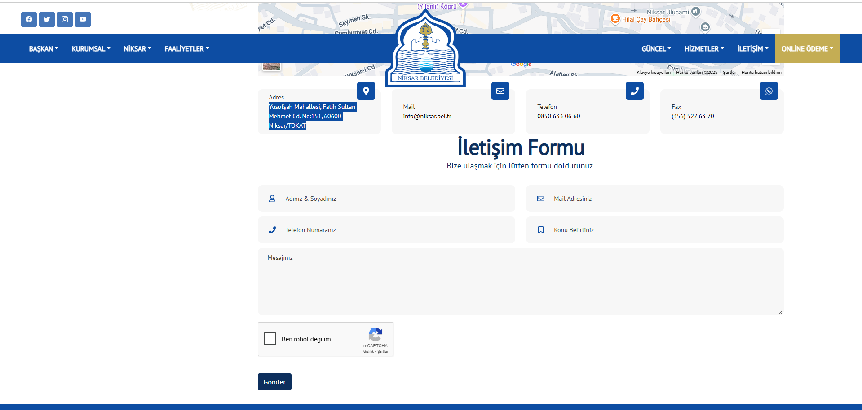
Şekil 4. Niksar Belediyesi Websitesi
Halkın şikâyetleri, talepleri, önerileri ve görüşleri, Niksar Belediyesi tarafından atanacak Şikâyet Mekanizması İrtibat Kişisi (ŞMİK) aracılığıyla kaydedilecektir (bkz. Ek-C). Şikâyetler anonim olarak da iletilebilir ve anonim şikâyetler de aynı titizlikle değerlendirilecektir. Anonim şikâyetlerde şikâyet sahibine doğrudan yanıt verilemese de şikâyet kaydedilecek ve ele alınacaktır. Bu tür durumlarla ilgili genel geri bildirimler, alınan önlemler veya yapılan politika değişiklikleri gibi bilgiler, gizliliği ihlal etmeden belediye web sitesi veya kamu ilan panoları gibi uygun iletişim kanalları aracılığıyla kamuoyuyla paylaşılacaktır. Tüm şikâyetler, gerçek olup olmadığı ve alt proje faaliyetleriyle ilişkili olup olmadığı açısından incelenir. Şikâyet, gerçek değilse veya alt proje faaliyetleriyle ilgisi yoksa, şikâyet sahibine neden işleme alınamadığı açıklanacaktır. Uygun şikâyetler, ÇSYP ve PKP’de tanımlanan alt projenin sosyal ve çevresel gerekliliklerine göre yanıtlanacaktır.

Çalışanlar için Şikâyet Mekanizması
Çalışanlar için şikâyet mekanizması (Niksar Belediyesi personeli ile yüklenici ve alt yüklenici çalışanlarını kapsar), DB ÇSS2 standartlarına uygun olarak oluşturulmuştur. Çalışanlar için şikâyet mekanizmasının uygulanması, alt projenin finansman süresi boyunca sağlanacaktır. PUB, yüklenicilerden alt yükleniciler dahil tüm iş gücü için şikâyet mekanizmasını iş başlamadan önce geliştirmelerini ve uygulamalarını talep eder. Alt yükleniciler, çalışanlar için şikâyet mekanizmasının ayrıntılı açıklamasını içeren iş gücü yönetim planlarını hazırlayacaktır.
Çalışanlar, işe başladıklarında hakları, temel iş sağlığı ve güvenliği, şikâyet mekanizması ve işleyişi hakkında bilgilendirilir. Güncel irtibat noktaları çalışan el kitaplarında ve/veya ilan panolarında yer alır. Şikâyet mekanizması ile ilgili tüm süreçler, çalışanların anlayabileceği bir dilde aktarılır. Çalışanlar, misilleme korkusu olmadan şikâyet mekanizmasını kullanmaları için teşvik edilir.
Çalışanlar, iş sağlığı ve güvenliği ile ilgili alınmamış bir risk veya tehlike tespit ettiklerinde, bunu çalışan temsilcisine, iş güvenliği uzmanına ve/veya çalışanlar tarafından seçilen işyeri hekimine bildirirler. Çalışan temsilcisi, tehlike ve riskin detaylarını varsa iş sağlığı ve güvenliği kuruluna veya işverene/işveren temsilcisine iletir ve değerlendirme talep eder. Sorun çözülmezse, tüm yasal haklar, şikâyet kutuları aracılığıyla iş yerlerinde bulunan yüklenici/alt yüklenici ŞM irtibat kişilerine başvurarak korunur. Çalışan hakları ve iş sağlığı güvenliği ile ilgili talepler, çalışanların kolay erişebileceği alanlara yerleştirilen şikâyet kutularında toplanır.
Toplanan şikâyet ve öneriler, şikâyet mekanizmasının temel sürecinde belirlenen süreler doğrultusunda işleme alınır. Başvuruların değerlendirilmesinin ardından acil, hayati ve tehlikeli bir durum varsa, doğrudan Çalışma Hayat İletişim Merkezi (ALO 170) veya ilde faaliyet gösteren İl Çalışma ve İş Kurumu Müdürlüklerine bildirim yapılabilir. Talepler alındığında, şikâyet mekanizması iş akış diyagramına uygun şekilde yürütülür.
Niksar Belediyesi/PUB Ekibi, çalışma koşullarıyla ilgili şikâyetleri ele almak için hazır bulunacaktır. Niksar Belediyesi/PUB Ekibi, bu iç ŞM aracılığıyla tüm alt proje çalışanlarının kolayca erişebileceği şekilde doğrudan ve sözleşmeli çalışanlar için şikâyetleri değerlendirip çözüm önerileri sunacaktır..

İZLEME VE RAPORLAMA

PKP Uygulamasının İzlenmesi ve Raporlaması Özeti
PKP’nin tüm alt proje faaliyetlerine eksiksiz şekilde entegre edilmesi ve uygulanmasından Niksar Belediyesi sorumludur. Tüm paydaşlar, alt projenin yaşam döngüsü boyunca danışılacak ve Şikâyet Mekanizmasını (ŞM) kullanabilecektir. PKP ayrıca, alt proje kapsamındaki fiziki işler ile ilgili tüm ihale dokümanlarının bir parçasını oluşturacaktır.
İLBANK ÇSYS ve Dünya Bankası ÇSÇ gereklilikleri doğrultusunda, taslak ÇSYP ve taslak PKP, İLBANK tarafından açıklama için onaylandıktan sonra kamuya açıklanacaktır. Bu açıklamanın sorumluluğu Niksar Belediyesi’ne aittir. PKP, hem basılı kopya olarak hem de resmi web sitesinde erişilebilir olmalıdır. Benzer şekilde, hazırlanan tüm çevresel ve sosyal belgelerin birkaç kopyası, Niksar Merkez İlçesi’nde faaliyet gösteren muhtarlık ofisleri ve yerel STK’lar gibi etkilenen grupların kolayca erişebileceği şekilde Niksar Belediyesi’nde bulunacaktır.
PKP dinamik bir belgedir ve gerekli durumlarda İLBANK tarafından gözden geçirilecek, güncellenecek ve onaylanacaktır (ör. alt proje bileşenlerinin tasarımında çevresel ve sosyal izleme raporlarına (ÇSİR’ler) göre değişiklikler, paydaşların alt projeye ilişkin talepleri/şikâyetleri, PKP uygulamasının izlenmesi ve uygunsuzlukların giderilmesi vb.). Niksar Belediyesi, her güncellenmiş PKP versiyonu için iletişim kanalları aracılığıyla bilgilendirme yapmaktan sorumludur.
Çevresel ve Sosyal İzleme Raporları (ÇSİR’ler), alt borçlu ve/veya yüklenici tarafından alt projenin çevresel ve sosyal performansını izlemek amacıyla düzenli olarak (aylık) hazırlanacaktır. Bu raporlar, çevresel ve sosyal hafifletme önlemlerine uyum, paydaş katılım faaliyetleri, alınan ve çözümlenen şikâyetler ve sağlık ve güvenlik performans göstergeleri hakkında bilgi içerir.
İnşaat aşamasında (yaklaşık 1,5 ay), ÇSİR’ler aylık olarak hazırlanacaktır. İç izleme haftalık olarak yürütülecek ve paydaşlar gerektiğinde bilgilendirilecektir. Şikâyet kayıtları ve çözümleri de aylık olarak izlenecek ve raporlanacaktır.
İşletme aşamasında (25 yıl), ÇSİR’ler yıllık olarak hazırlanacaktır. Paydaş katılım faaliyetleri ve bilgi paylaşımı yılda en az bir kez gerçekleştirilecek ve şikâyet mekanizmasının performansı yıllık olarak özetlenecektir. Herhangi bir önemli olay, kaza veya ciddi şikâyet derhal ilgili makamlara ve Dünya Bankası’na raporlanacaktır.

EKLER

Ek-A
Örnek Şikayet Bildirim Formu
 |  | NİKSAR BELEDİYESİ  GÜNEŞ ENERJİ SANTRALİ PROJESİ
 |  | ŞİKÂYET FORMU
Formu Dolduran Kişi: |  |  |  |  | Tarih ve saat:
Röportaj Gündemi: |  |  |  |  | Referans No: Niksar Belediyesi-Proje Kodu-0001-2..
- ŞİKÂYET SAHİBİ HAKKINDA BİLGİLER
Adınız Soyadınız:  Şikâyetçinin bu şikâyetinin anonim olarak ele alınmasını talep etmesi halinde, bu şikâyet anonim olarak kayıt altına alınacak ve talebi karşılanacaktır. |  |  |  |  | Şikâyetin nasıl alındığı:
TC Kimlik Numarası: |  |  |  |  | Telefon / Ücretsiz Hat
Telefon: |  |  |  |  | Yüz Yüze Görüşme
Adres: |  |  |  |  | Web sitesi / E-posta
E-Posta |  |  |  |  | Diğer (Açıklayın)
Paydaş Türü
Halk | PAP |  | Halk | PAP |  | Halk
İlgili Gruplar | Endüstriyel Kuruluş |  | İlgili Gruplar | Endüstriyel Kuruluş |  | İlgili Gruplar
- ŞİKÂYET HAKKINDA GENEL BİLGİ
Şikâyetin tanımı
Şikâyet sahibinin talep ettiği çözüm yöntemi
Kayıt Yaptıran Adı Soyadı/İmzası |  | Şikâyet Sahibinin Adı Soyadı/İmzası

Ek-B
Örnek Şikâyet Kapatma Formu
NİKSAR BELEDİYESİ

GÜNEŞ ENERJİ SANTRALİ PROJESİ
 | ŞİKÂYET KAPATMA FORMU
Referans formu:
- DÜZELTİCİ EYLEMİN BELİRLENMESİ
1
2
3
4
5
- ŞİKÂYET KAPATMA
Bu bölüm, “Şikâyet Kayıt Formu”nda belirtilen şikayetin çözülmesi halinde Şikâyetçi tarafından doldurulacak ve imzalanacaktır.
Ad Soyad /  Kişinin İmzası  Şikâyetin Kapatılması/Tarih | Adı Soyadı /  Şikâyet Sahibi İmzası/Tarih

Ek-C
Şikâyet Veritabanı Formu
Şikâyet Tarihi | Şikâyetçi Adı | Şikâyet Konusu | Düzeltici Eylem | Şikâyetin Kapanışı | Durum | Kapanış Tarihi | Notlar

Ek-D
Örnek Danışma Formu (Paydaş Katılım Toplantısı(ları) İçin)
NİKSAR BELEDİYESİ

GÜNEŞ ENERJİ SANTRALİ PROJESİ
 |  | DANIŞMA FORMU
Formu Dolduran Kişi: |  |  |  | Formu Dolduran Kişi:
Toplantı Gündemi: |  |  |  | Toplantı Gündemi:
- RÖPORTAJ BİLGİLERİ
Görüşülen Kurum: |  |  |  | Görüşülen Kurum:
Görüşülen Kişinin Adı ve Soyadı: |  |  |  | Görüşülen Kişinin Adı ve Soyadı:
Telefon: |  |  |  | Telefon:
Adres: |  |  |  | Adres:
E-posta: |  |  |  | E-posta:
Paydaş Türü
Halk | Halk | Halk | Halk |  | Halk
İlgili Gruplar | İlgili Gruplar | İlgili Gruplar | İlgili Gruplar |  | İlgili Gruplar
- SÖYLEŞİNİN DETAYLARI (Davetlilerin ve gerçek katılımcıların listesi, sunumları yapanların özeti, toplantı tutanağı bu formun ekinde yer alacaktır.)
Proje ile ilgili sorular:
Proje ile ilgili endişeleriniz/geri bildirimleriniz:
Yukarıda ifade edilen görüşlere yanıtlar:

Ek-E
Saha Ziyaretleri
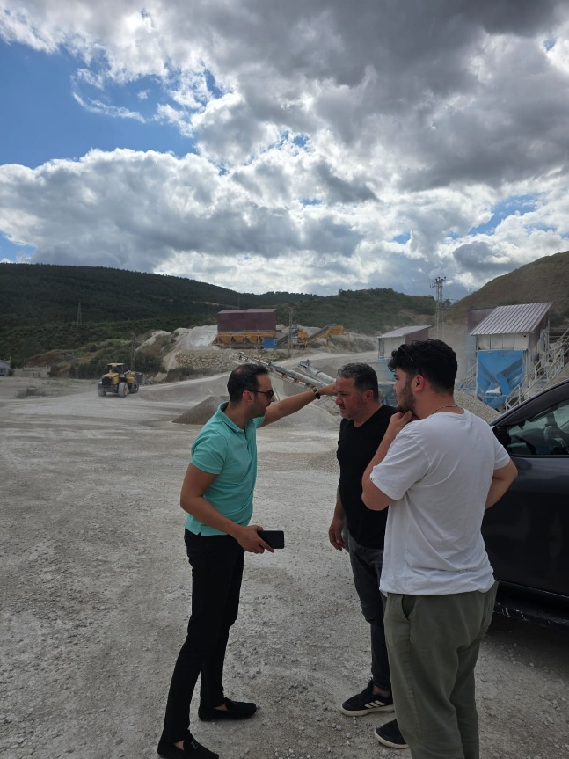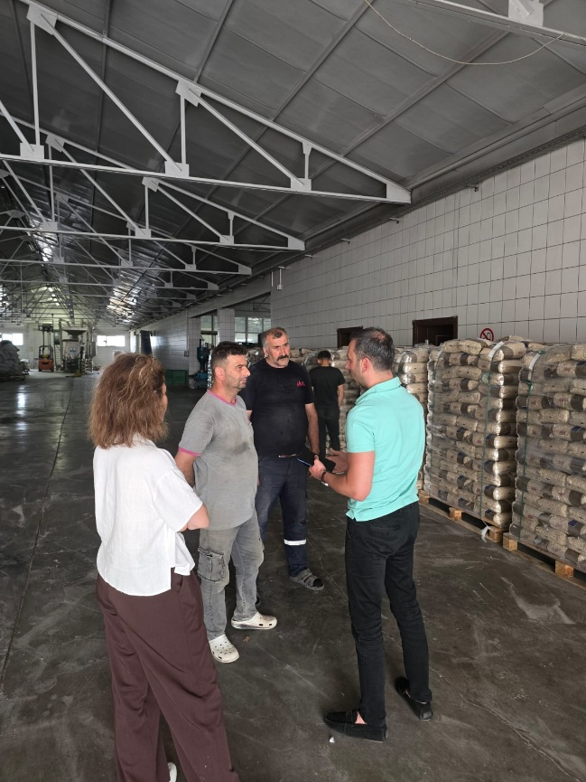
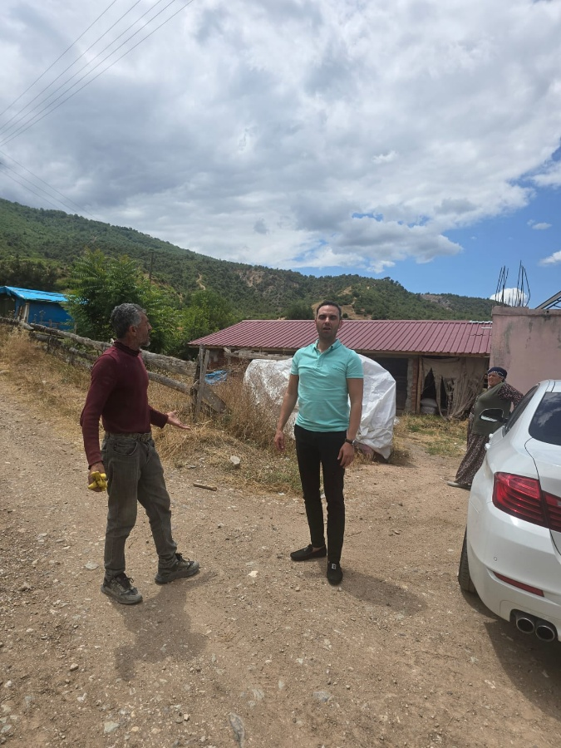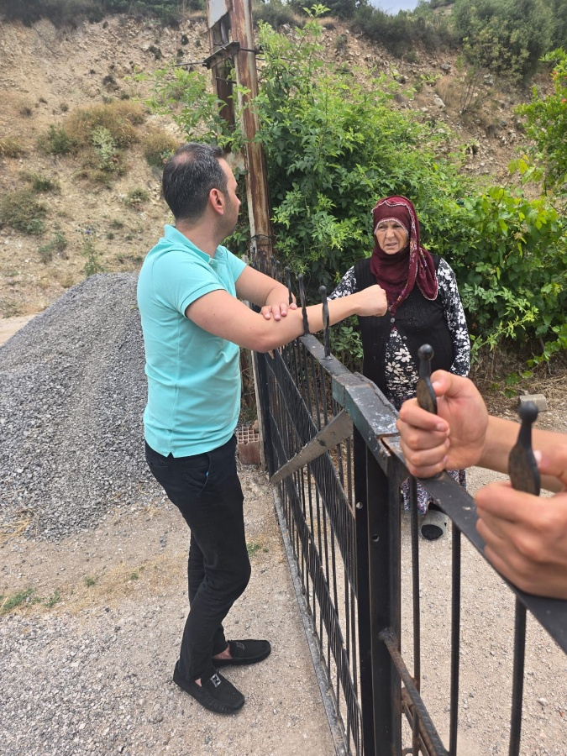
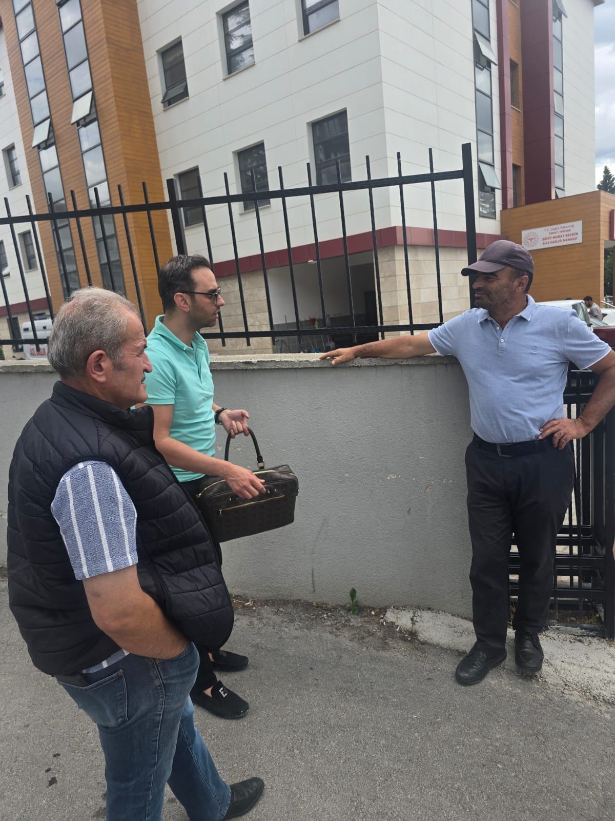

Ek-F
Topluluk Düzeyi Anket Formu
